安徽工程大学智慧资产管理平台

系统操作手册

（部门资产管理员）

国有资产与实验室管理处制

2024年5月

目 录

一 系统登录 1

二 资产业务 2

2.1 管辖资产 2

2.2 固定资产建账 4

2.3 部门内交接 8

2.4 部门间调拨 13

2.5 普通信息变动 19

2.6 重要信息变动 26

2.7 资产处置 31

2.8 业务审批 37

2.9 账户设置 38

# 系统登录

1. **OA系统登录**

在OA系统里面直接登录新资产系统

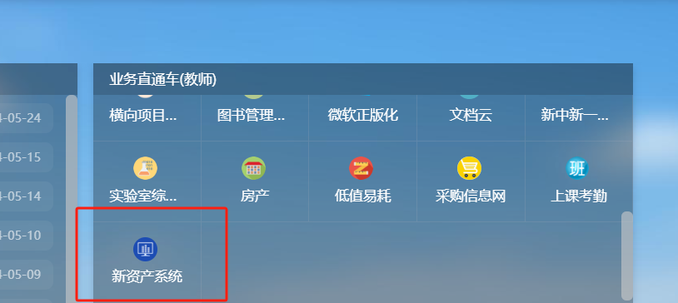

1. **PC端入口**

浏览器输入网址：<http://asset.ahpu.edu.cn/#/login>

初始账户：教职工工号，密码:123456

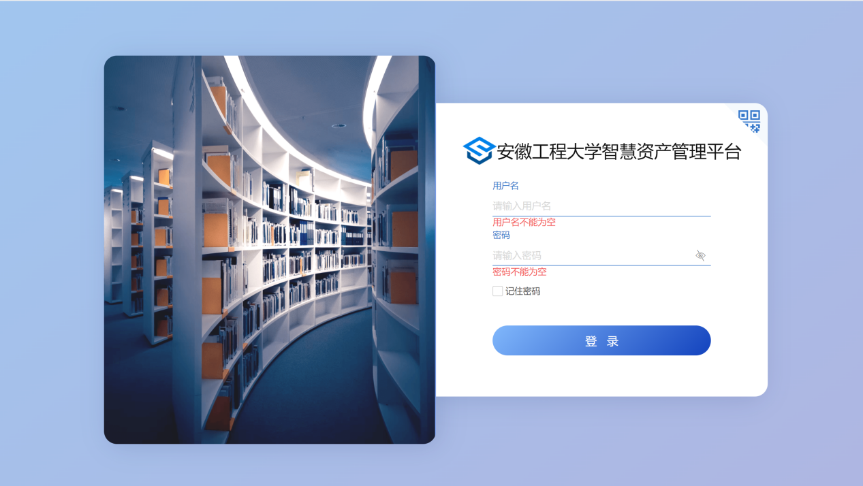

# 资产业务

## 管辖资产

### 业务介绍

管辖资产是部门资产管理员查看下属所有现存资产卡片的功能。通过此功能界面对资产进行相关业务操作，主要有分类查询功能，根据资产编号和名称查询、业务办理、打印、导出、高级查询、查看资产详情、列设置功能。

### 业务功能详述

部门资产管理员进入系统后，点击管辖资产，进入管辖资产页面，页面中展示不同分类的资产列表，同时记录不同资产的汇总数，如下图。

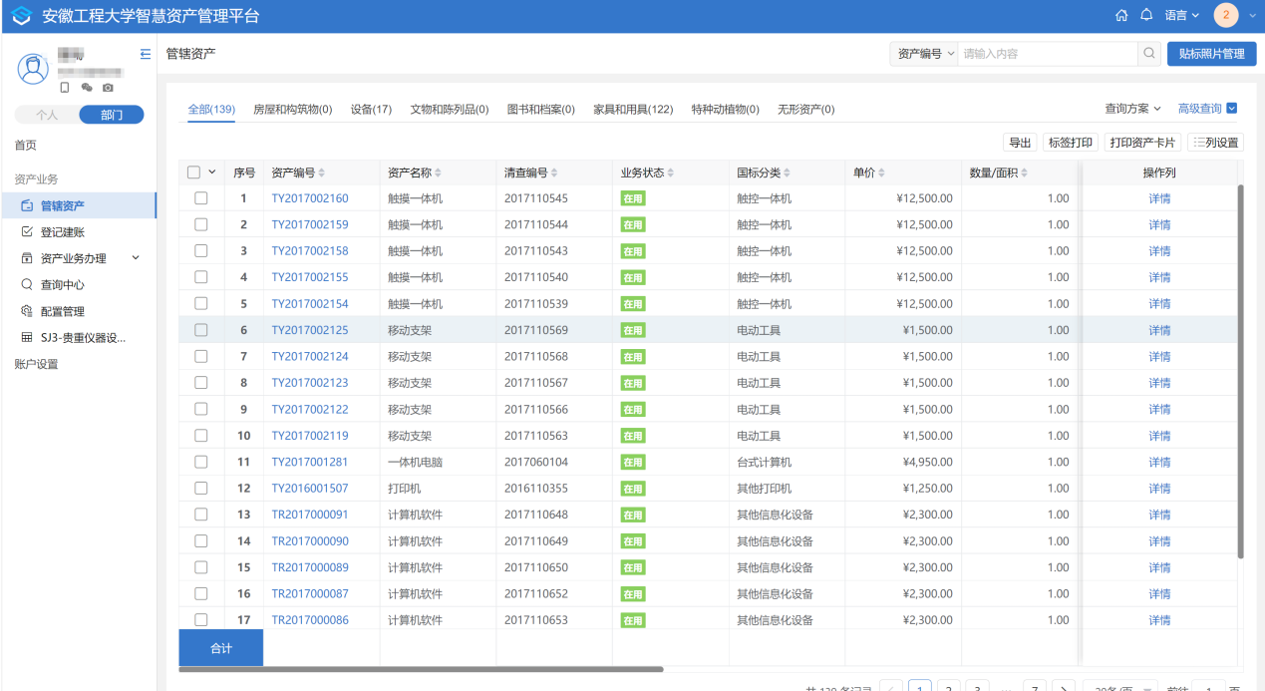

### 资产查询

**普通查询**：通过资产编号、资产名称查询个人资产

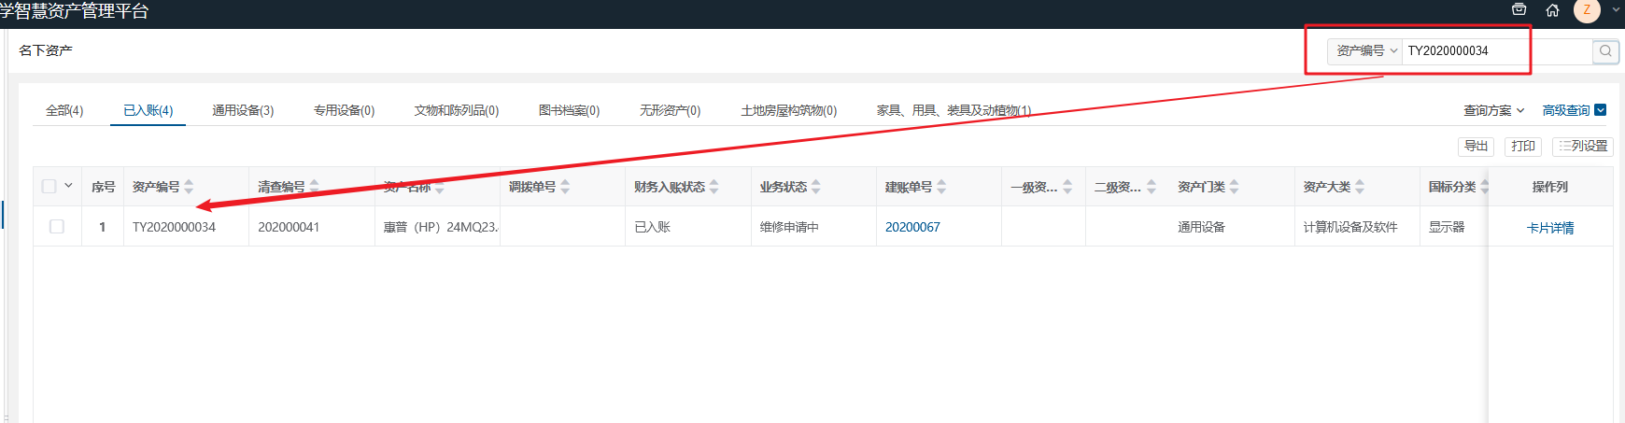

**高级查询**：（右上角蓝色字体）通过添加过滤字段，多字段查询数据

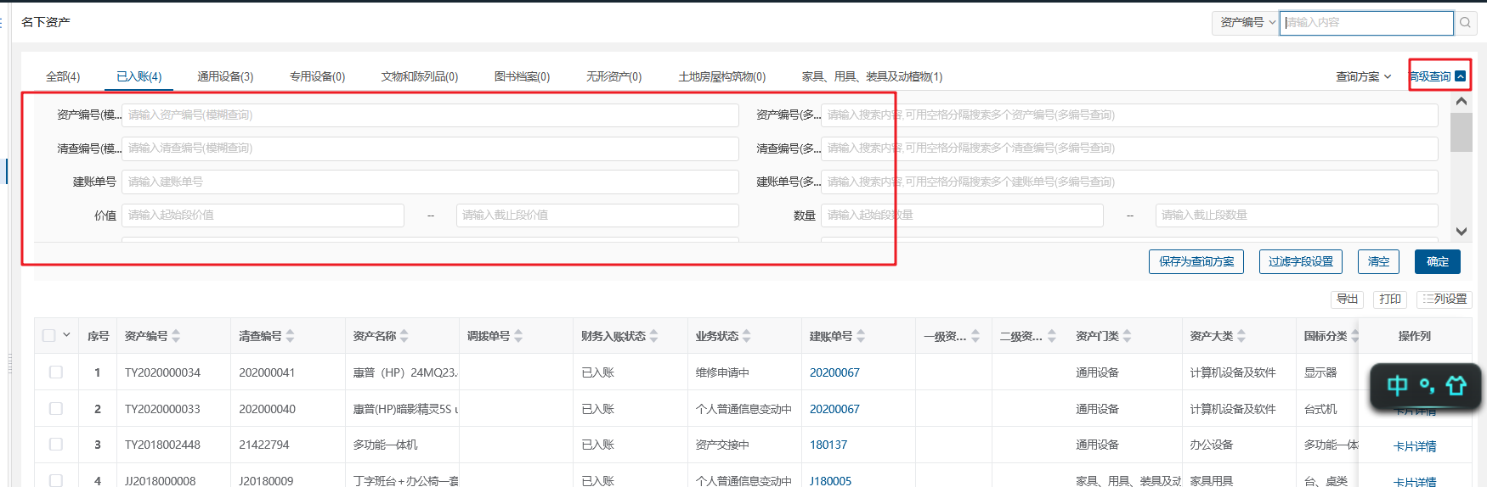

### 资产卡片详情

点击卡片列表中**资产编号**链接和的**卡片详情**

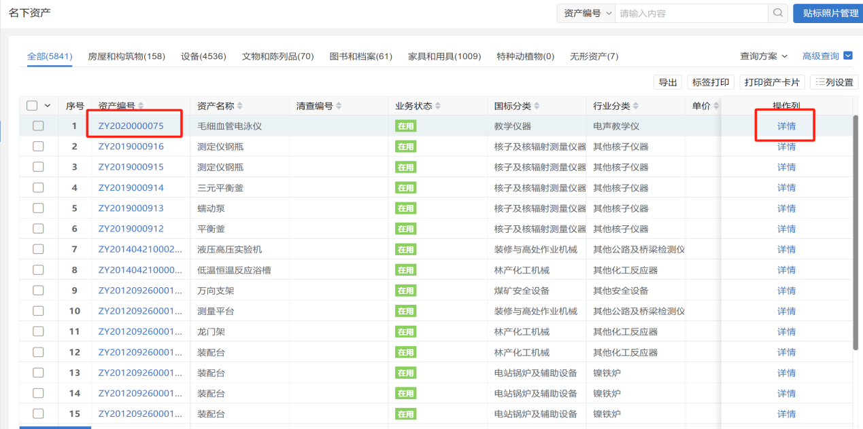

查看结果

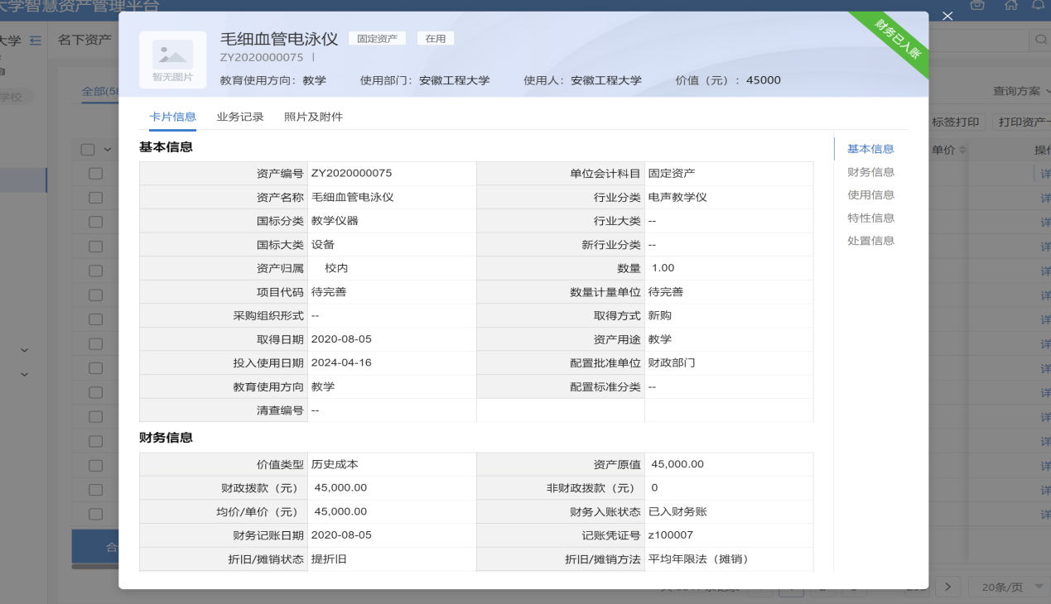

## 固定资产建账

**第一步：点击【登记建账】**进入后界面如图所示，在右上角，点击【建账申请】。

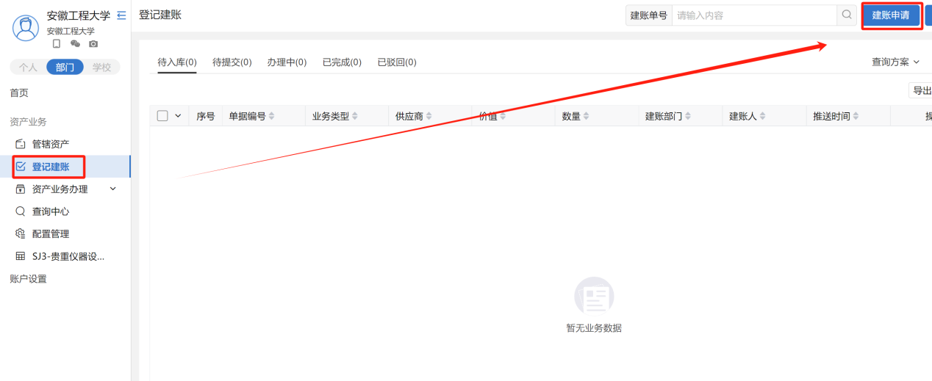

**第二步：**在弹出的界面填写基本信息

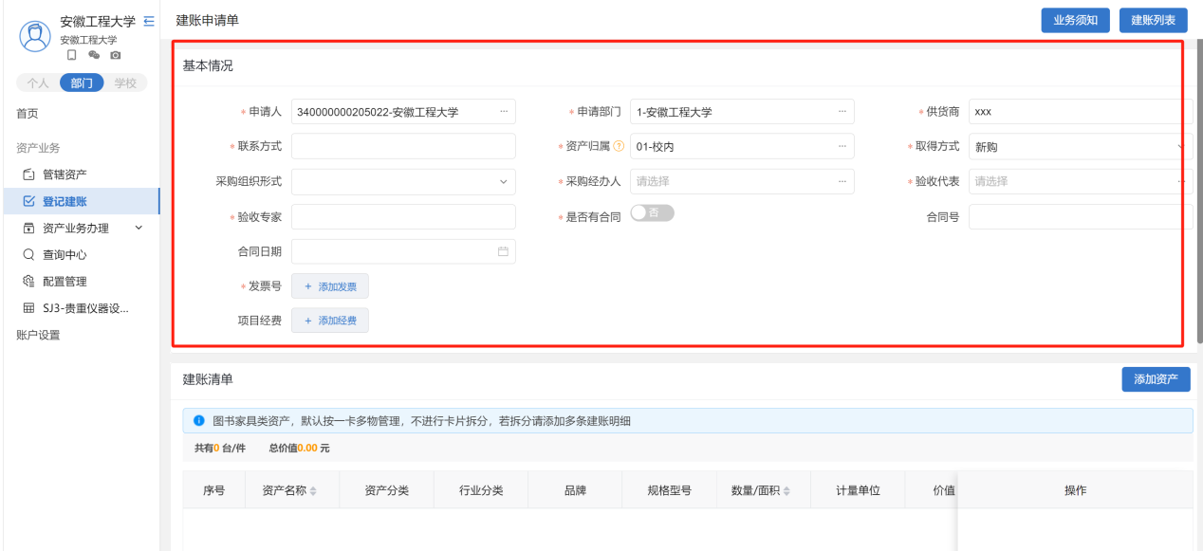

**第四步：**单击【添加资产】

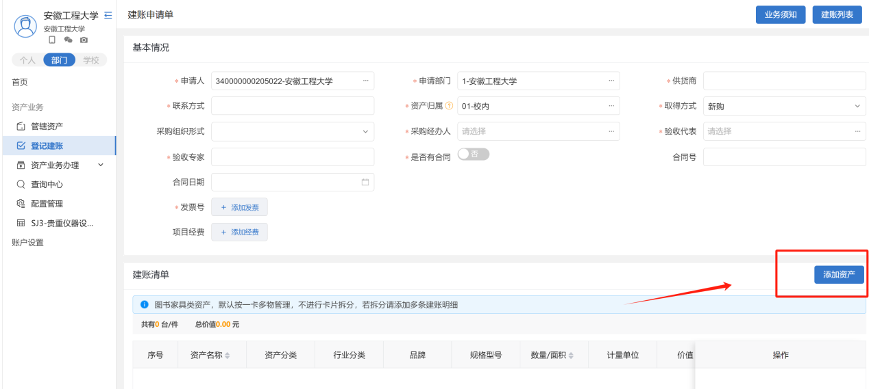

**第五步：**常用分类选择分类或者输入框输入关键字检索选择【国标分类】；

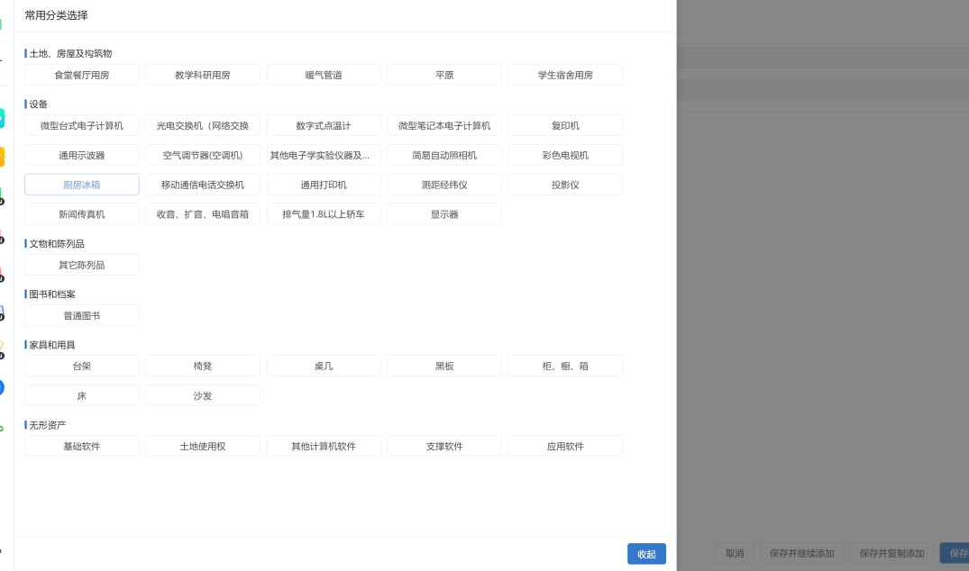

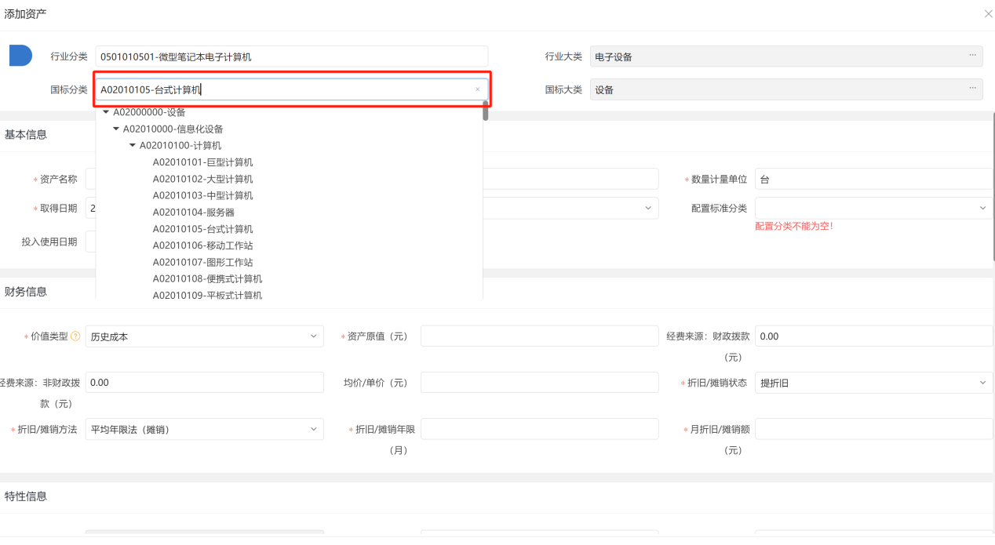

**第六步：**按需要填写【基本信息】、【财务信息】、【特征信息】、【使用信息】、【资产照片并附件】等信息后，【保存并关闭 】

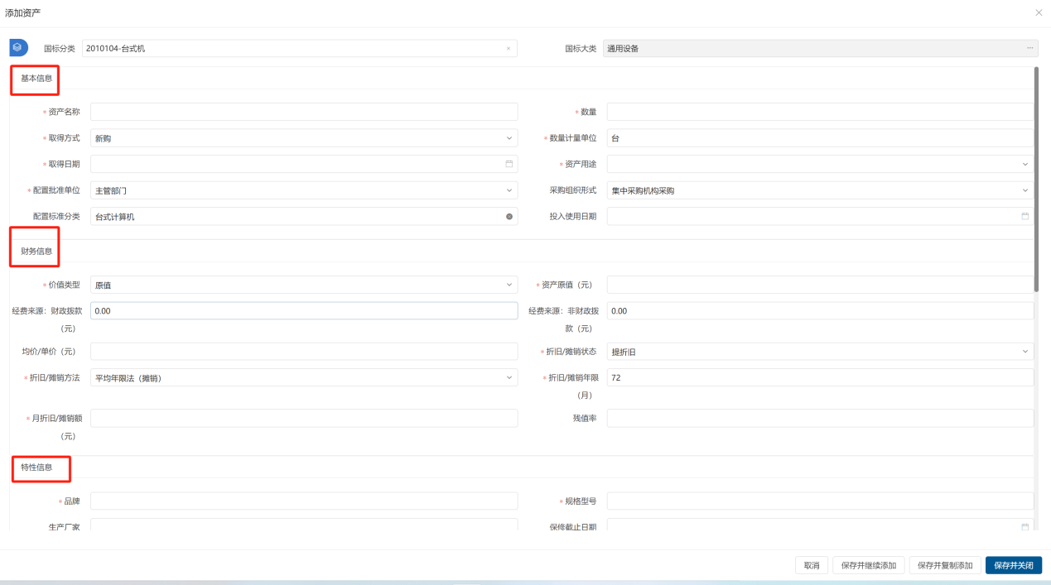

**第七步：**添加后效果如下：

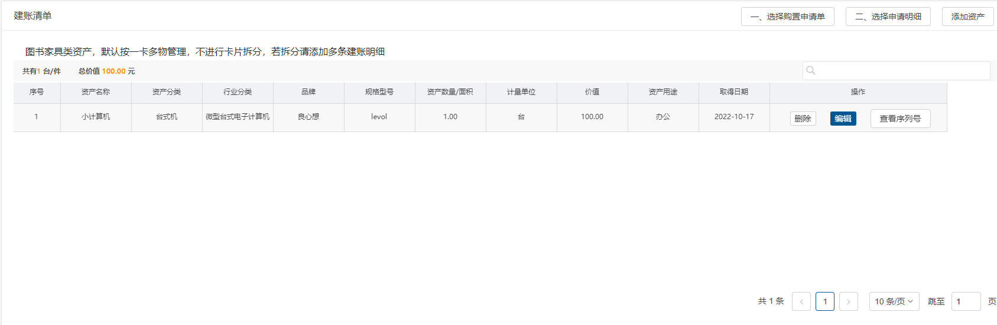

**第八步：**上传附件材料

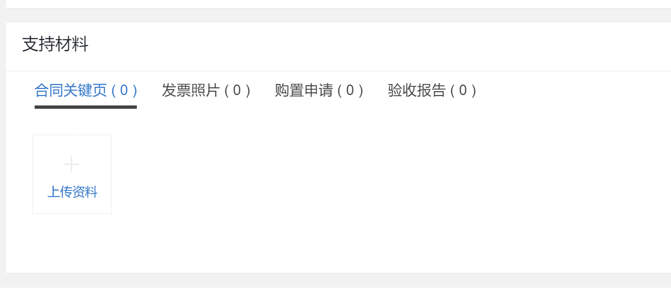

**第九步：**点击【提交】，并确认

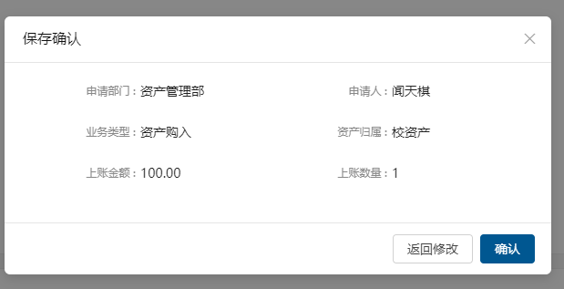**第十步：**提交后，进入预览界面

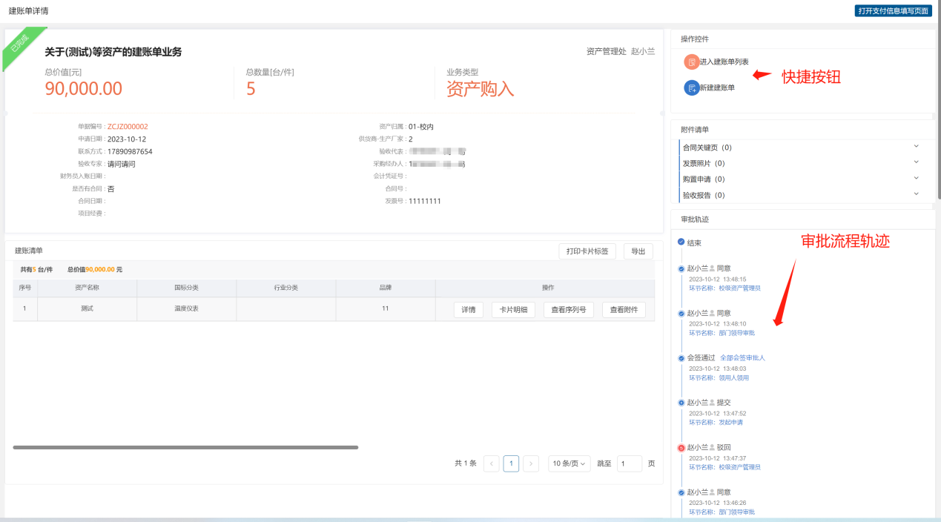

## 部门内交接

**第一步：**有些资产由于各种原因转移给同部门的其他人使用，可以用到这个功能，【资产业务办理】-【转移分配】-【部门内交接】。

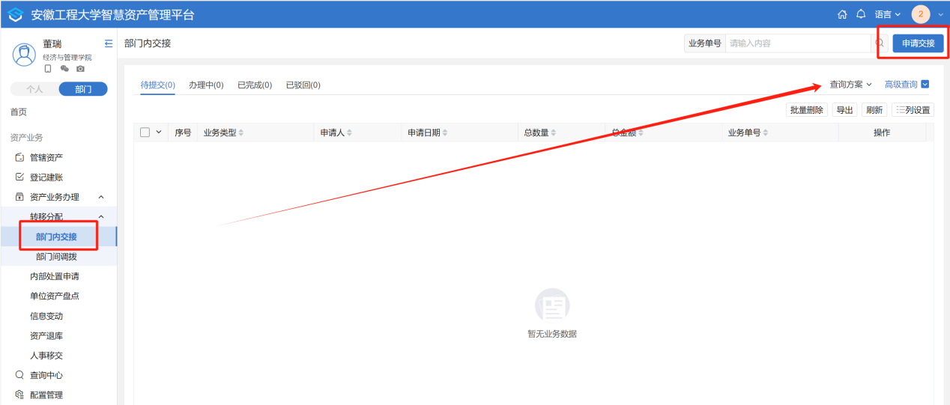

**第二步：**点击申请交接，进入部门内交接申请界面，如下图

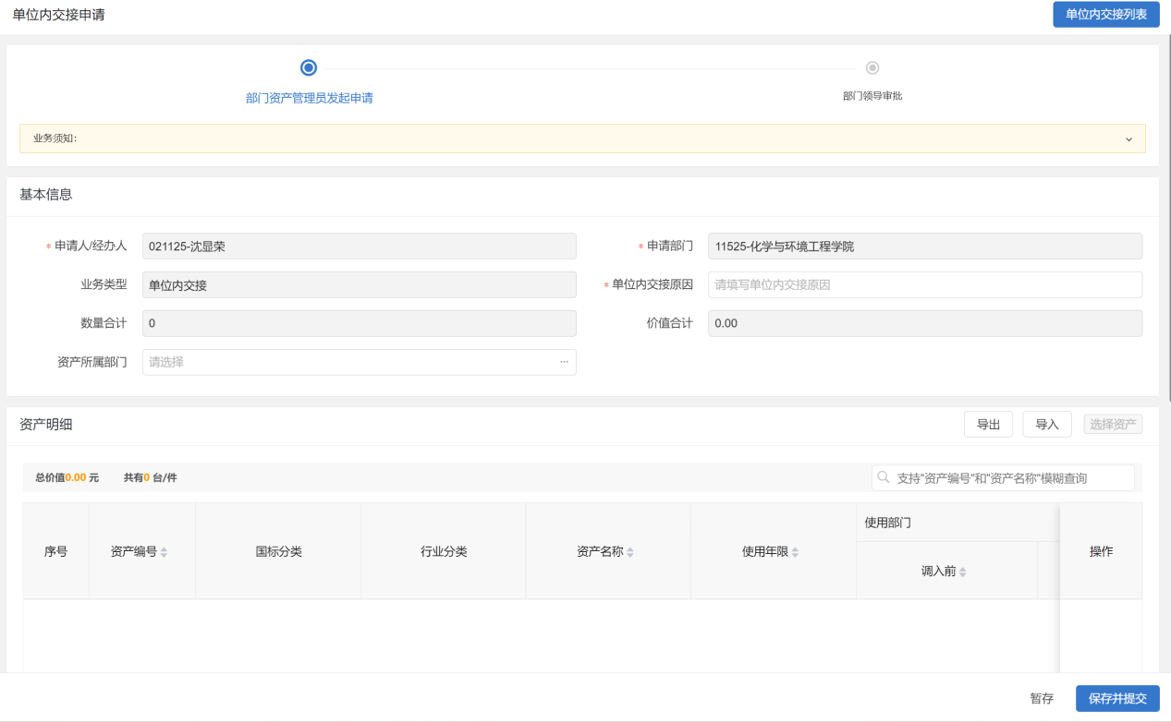

**第三步：**填写部门内交接申请单-基本信息，一定要根据实际情况认真填写，如下图：

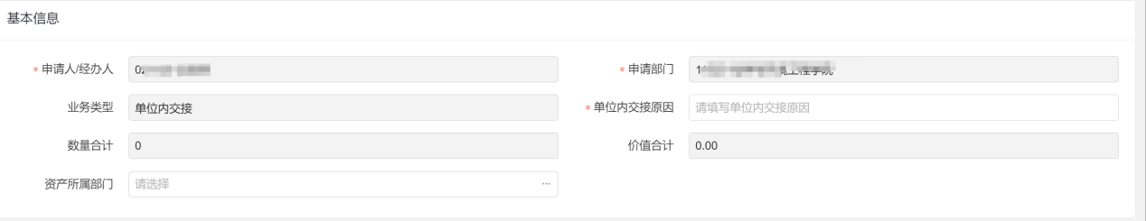

**填写说明：**

* 带*的项为必须填写的项。
* 顶部为部门内交接流程。
* **申请人、申请部门：**系统根据当前登录人带出，必填
* **业务类型：**由系统自动带出不可修改
* **部门内交接原因：**根据实际需求进行填写,必填。

1. 第四步：点击选择资产，可以看到部门内卡片选择界面,选择需要进行交接的资产，如下图。

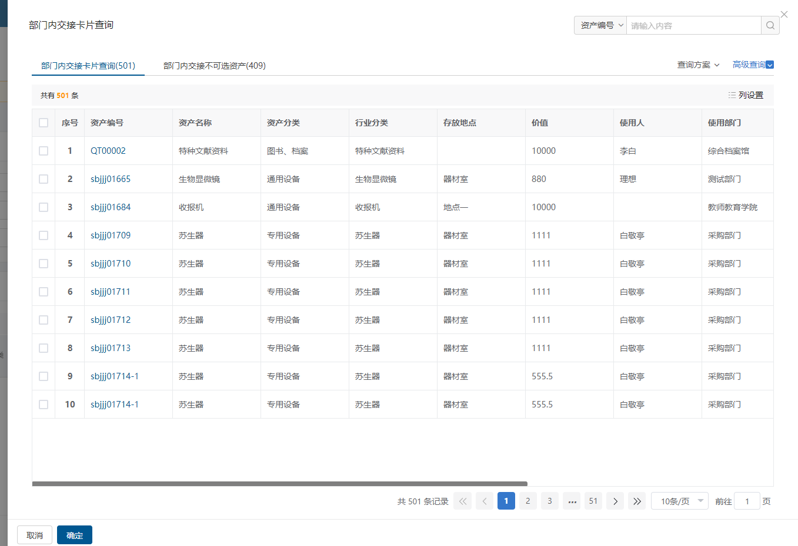

**填写说明：**

* 选中后点击确定，卡片信息自动给填写进资产明细子表当中。
* 点击取消则关闭选择卡片界面。
* 可进行多选，将多条资产卡片选择进资产明细中

**第五步：**完善附件信息，上传附件，如下图。

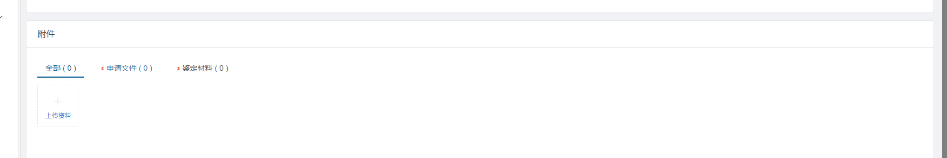

**填写说明：**

* 带*的项为必须填写的项。

**第六步：**选择资产明细后需完善部门明细信息，如下图

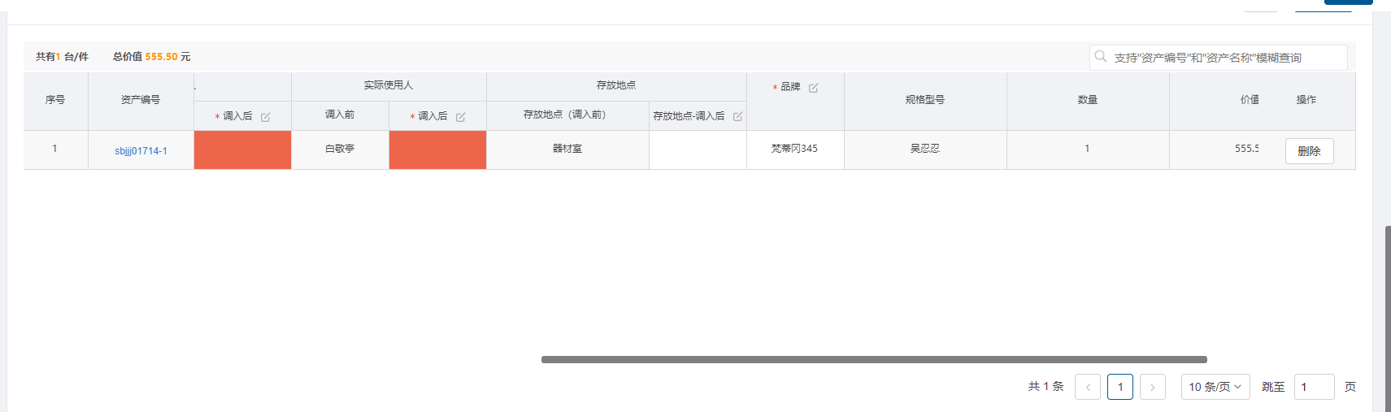

**说明：**

* 选择错误卡片时，可点击删除按钮删除子表信息后，重新选择

**第七步：**信息填写完成后点击右下角的保存并提交按钮进行申请的提交，或者点击暂存将该申请暂存,如下图。

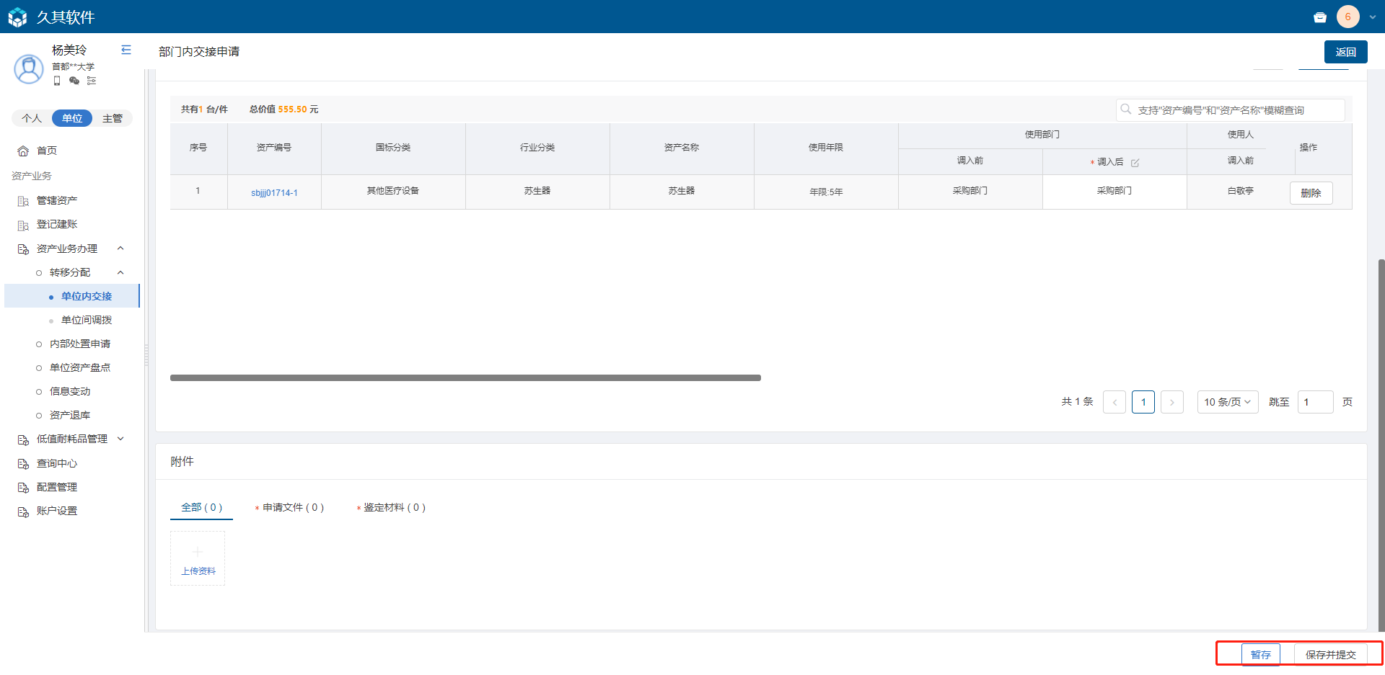

**说明：**

* 也可点击右上角的返回按钮取消单据的填写，返回至部门内交接列表

**第八步：**提交申请后，会出现部门内交接申请确认界面，确认信息无误后，提交资产交接申请，等待上级部门审核，如下图。

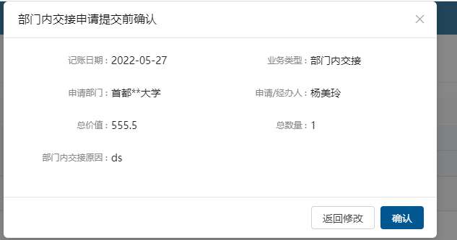

**查看历史交接单**

1. 第一步：部门资产管理员登录进系统后，点击资产业务办理—转移分配—部门内交接，进入部门内交接列表，点击各页签，可看到对应部门内交接申请单，如下图。
2. 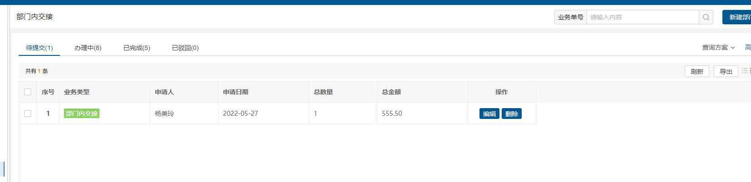

**列表说明：**

* **待提交：**展示的暂存的申请单，可进行编辑和删除操作。
* **办理中：**展示的是已提交待各级领导审批的申请单，可查看详情。
* **已完成：**展示的是已提交且审核、审批流程全部完成或者终止办理的申请单，可查看详情。
* **已驳回：**已驳回的申请单在已驳回页签展示，能查看详情、重新办理、终止办理。

1. 第二步：点击业务单号和详情,能够跳转到部门内交接单详情界面，如下图。

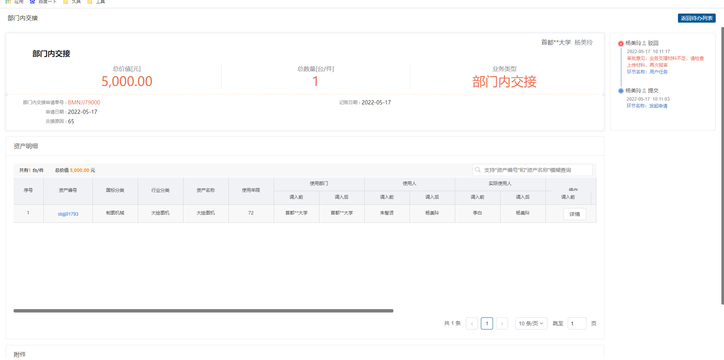

**特殊说明：**

* 点击进入部门内交接列表能够跳转查看历史账单界面。
* 点击新建部门内交接单进入部门内交接新建界面。

1. 第三步：在部门欸交接列表中，可通过高级查询筛选单据，如下图。

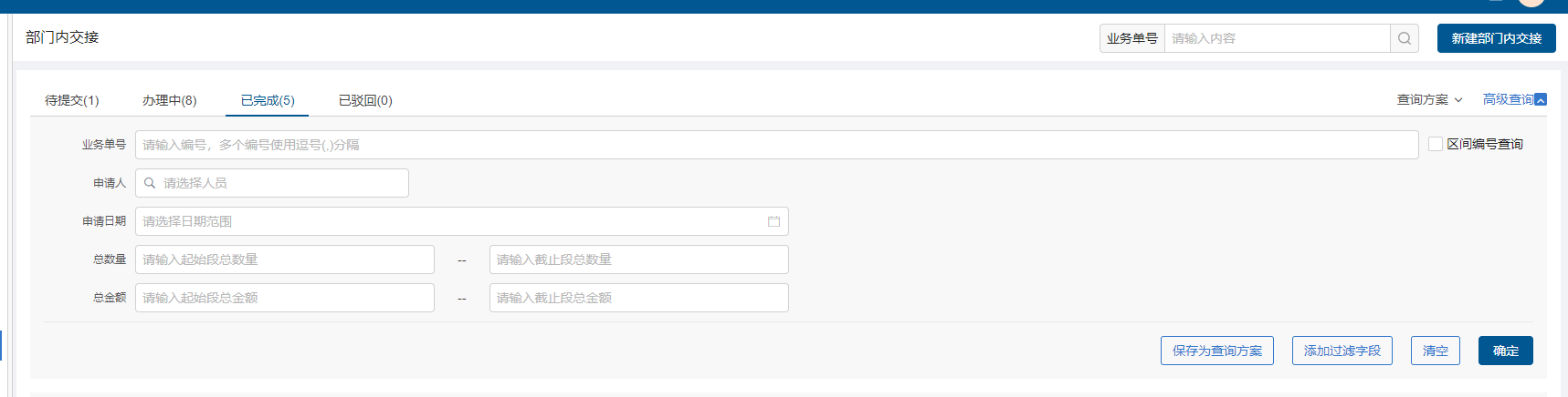

1. 单号查询及高级查询

**使用说明：**

* **业务单号：**业务单号搜索框对交接单号进行精确和模糊搜索。
* **高级查询：**点击高级查询展开左侧高级查询条件，根据需要录入查询条件点击确定，进行查询，点击清空，清空当前查询条件。
* **添加过滤字段：**点击添加过滤字段，展开上方查询条件项，对高级查询条件进行调整；点击恢复默认，恢复高级查询条件至默认状态。

## 部门间调拨

### 业务介绍

由于工作原因，发生部门间资产调转的情况，可以通过部门间调拨业务完成资产调拨。

**业务流程**

1. 申请人根据部门间调拨情况填写部门间调拨申请单。
2. 调出部门领导进行审批。
3. 接收人审核。
4. 调入部门领导进行审批。

2、校级资产管理员进行最终审批，调拨结束。

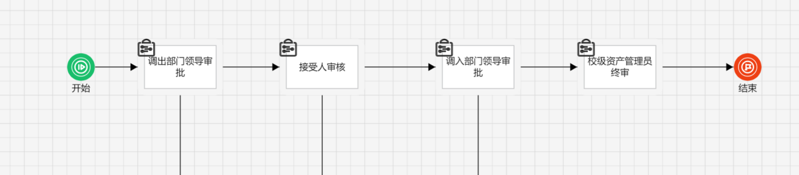

### 办理步骤

**申请人发起部门间调拨**

1. 第一步：部门资产管理员点击资产业务办理—转移分配—单位间调拨，进入部门间调拨列表界面，如下图。
2. 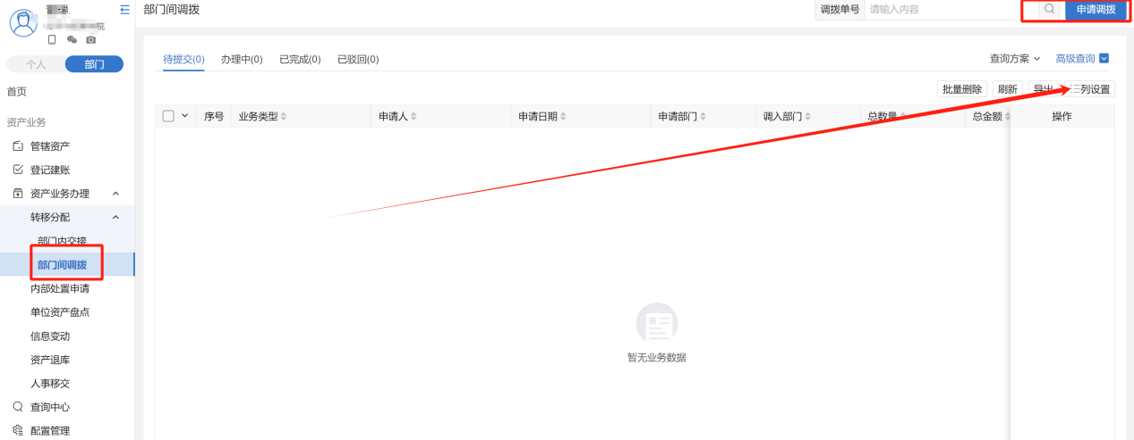

**第二步：**点击申请调拨，进入部门间调拨申请界面，如下图

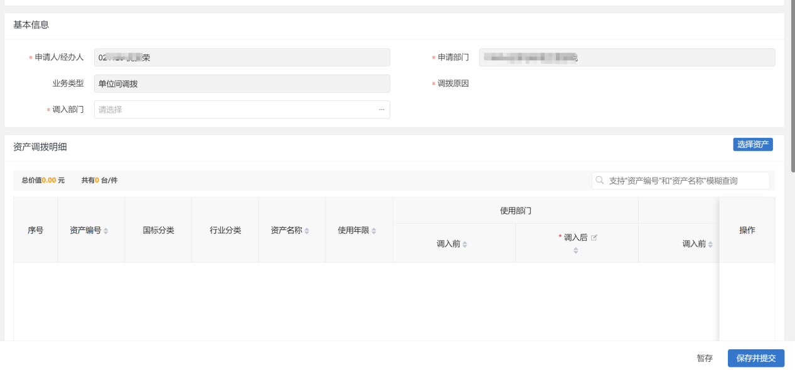

**第三步：**填写部门间调拨申请单-基本信息，一定要根据实际情况认真填写，如下图：

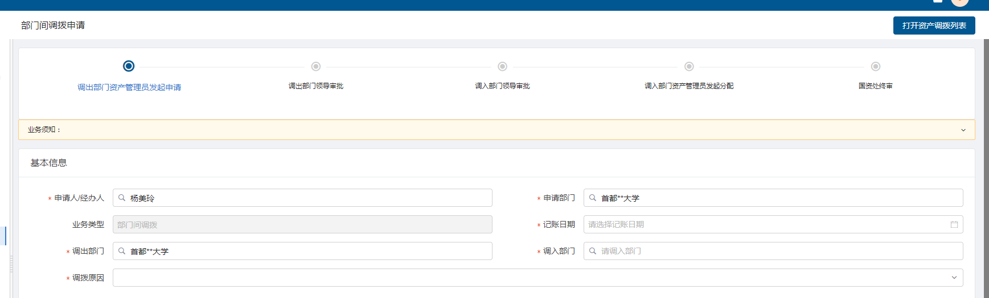

**填写说明：**

* 带*的项为必须填写的项。
* 顶部为部门间调拨流程。
* **申请人、申请部门：**系统根据当前登录人带出，必填
* **业务类型：**由系统自动带出不可修改
* **调入部门：**根据实际情况后进行填写，必填
* **调拨 原因：**根据实际需求进行填写,必填。

1. 第四步：点击选择资产，可以看到部门卡片选择界面,选择需要进行调拨的资产，如下图。

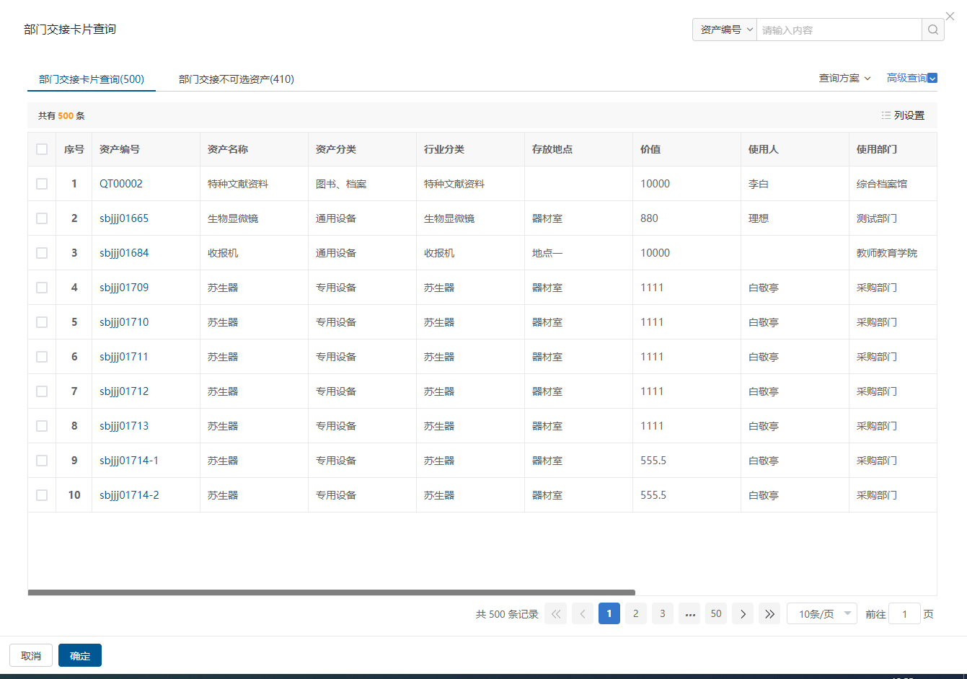

**填写说明：**

* 选中后点击确定，卡片信息自动给填写进资产明细子表当中。
* 点击取消则关闭选择卡片界面。
* 可进行多选，将多条资产卡片选择进资产明细中

**第五步：**完善附件信息，上传附件，如下图。



**填写说明：**

* 带*的项为必须填写的项。

**第六步：**选择资产明细后需完善部门调拨明细信息，调入后使用部门，存放地点，使用人信息，如下图

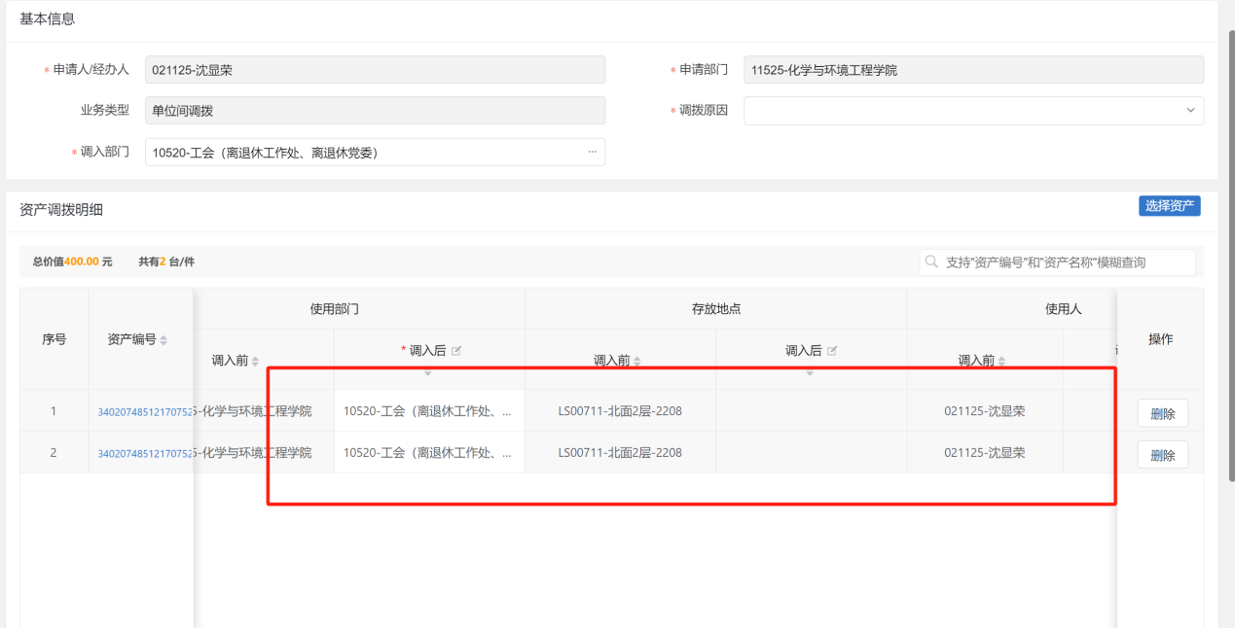

**说明：**

* 选择错误卡片时，可点击删除按钮删除子表信息后，重新选择
* **注意：**使用部门和基本信息中的调入部门保持一致

**第七步：**信息填写完成后点击右下角的保存并提交按钮进行申请的提交，或者点击暂存将该申请暂存,如下图。



**说明：**

* 也可点击右上角的返回按钮取消单据的填写，返回至部门内交接列表

**第八步：**提交申请后，会出现部门间调拨申请确认界面，确认信息无误后，提交部门内调拨申请，等待上级部门审核，如下图。

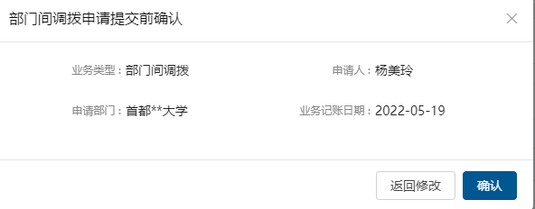

### 查看历史调拨单

1. 第一步：部门资产管理员登录进系统后，点击资产业务办理—转移分配—部门间调拨，进入部门间调拨列表，点击各页签，可看到对应部门间调拨申请单，如下图。
2. 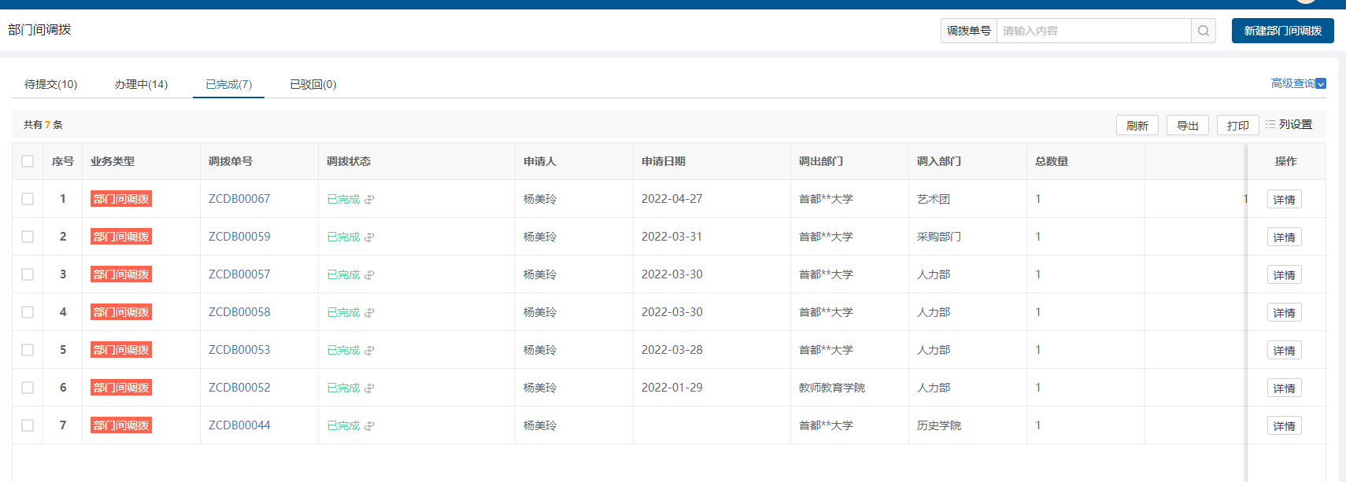

**列表说明：**

* **待提交：**展示的暂存的申请单，可进行编辑和删除操作。
* **办理中：**展示的是已提交待各级领导审批的申请单，可查看详情。
* **已完成：**展示的是已提交且审核、审批流程全部完成或者终止办理的申请单，可查看详情。
* **已驳回：**已驳回的申请单在已驳回页签展示，能查看详情、重新办理、终止办理。

1. 第二步：点击调拨单号和详情,能够跳转到部门间调拨单详情界面，如下图。

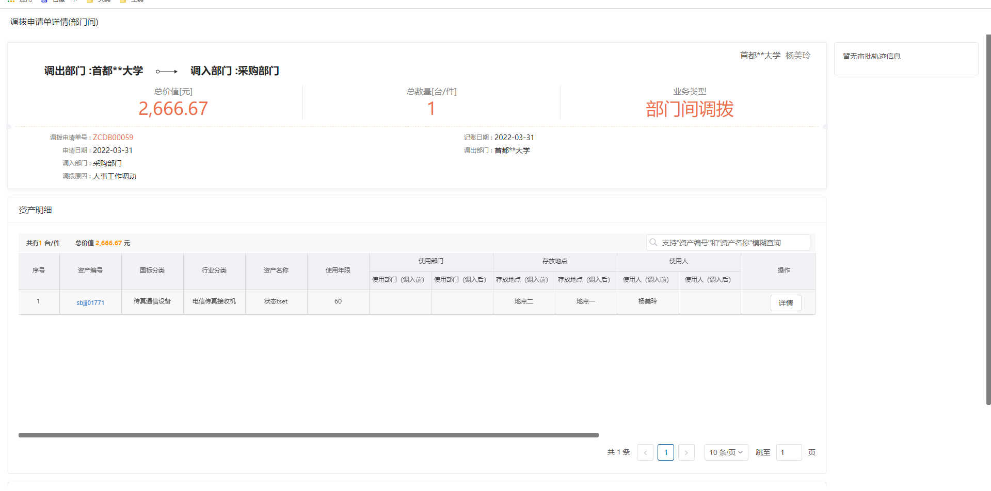

**特殊说明：**

* 点击进入部门间调拨列表能够跳转查看历史账单界面。
* 点击新建部门间调拨单进入部门间调拨新建界面。

1. 第三步：在部门间调拨列表中，可通过高级查询筛选单据，如下图。

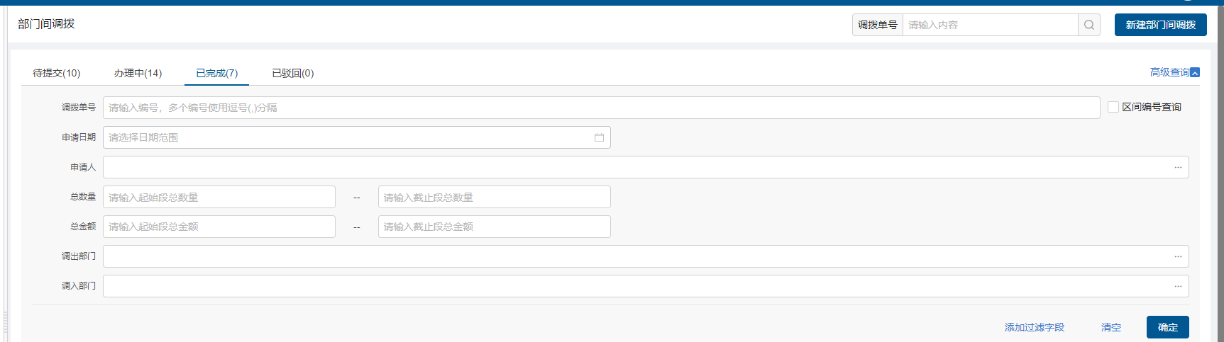

1. 单号查询及高级查询

**使用说明：**

* **业务单号：**调拨单号搜索框对调拨单号进行精确和模糊搜索。
* **高级查询：**点击高级查询展开左侧高级查询条件，根据需要录入查询条件点击确定，进行查询，点击清空，清空当前查询条件。
* **添加过滤字段：**点击添加过滤字段，展开上方查询条件项，对高级查询条件进行调整；点击恢复默认，恢复高级查询条件至默认状态。

## 普通信息变动

### 业务介绍

**业务说明**

当资产的一般信息发生变化时，可以通过普通信息变动业务进行变更。

**业务流程**

1. 申请人发起普通信息变动申请；
2. 部门资产管理员审批；
3. 普通信息变动流程图

### 办理步骤

申请人发起变动申请

**第一步：**信息变动，在信息变动单列表点击申请变动，选择变动类型，如下图。

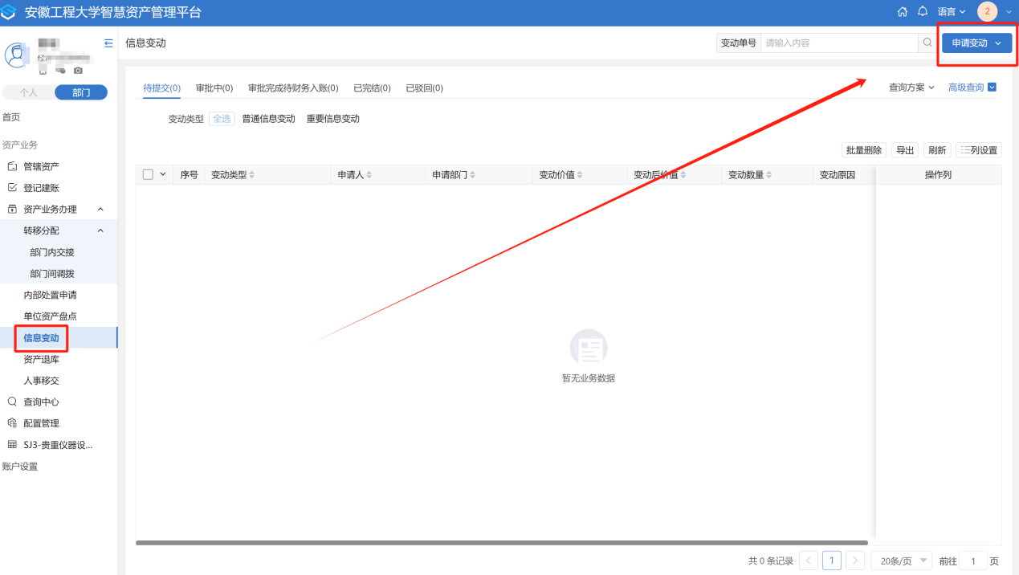

1. 信息变动页面

**第二步：**点击普通信息变动，进入申请单页面，如下图。

1. 选择变动类型

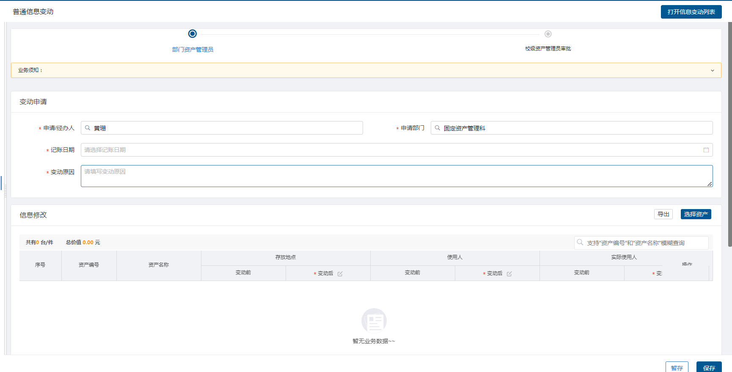

1. 普通信息变动单申请页面

**第三步：**完善普通信息变动申请单的，如下图。

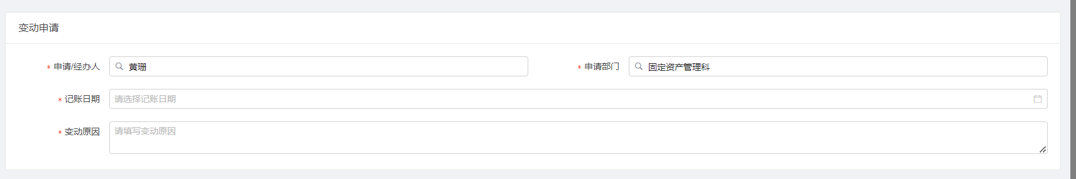

1. 普通信息变动申请单填写

**填写说明：**

* 带*的项为必须填写的项；
* **申请人/申请部门：**根据当前登录用户自动带出；
* **变动原因：**根据实际的变动原因进行填写；

**第四步：**在信息修改界面，点击选择资产进入卡片选择页面，如下图。

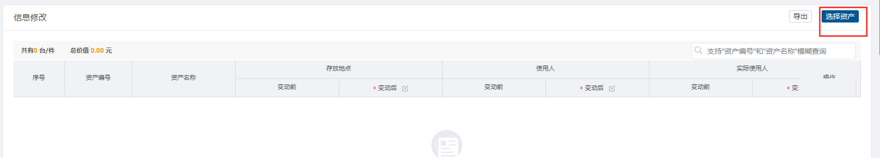

1. 信息修改界面

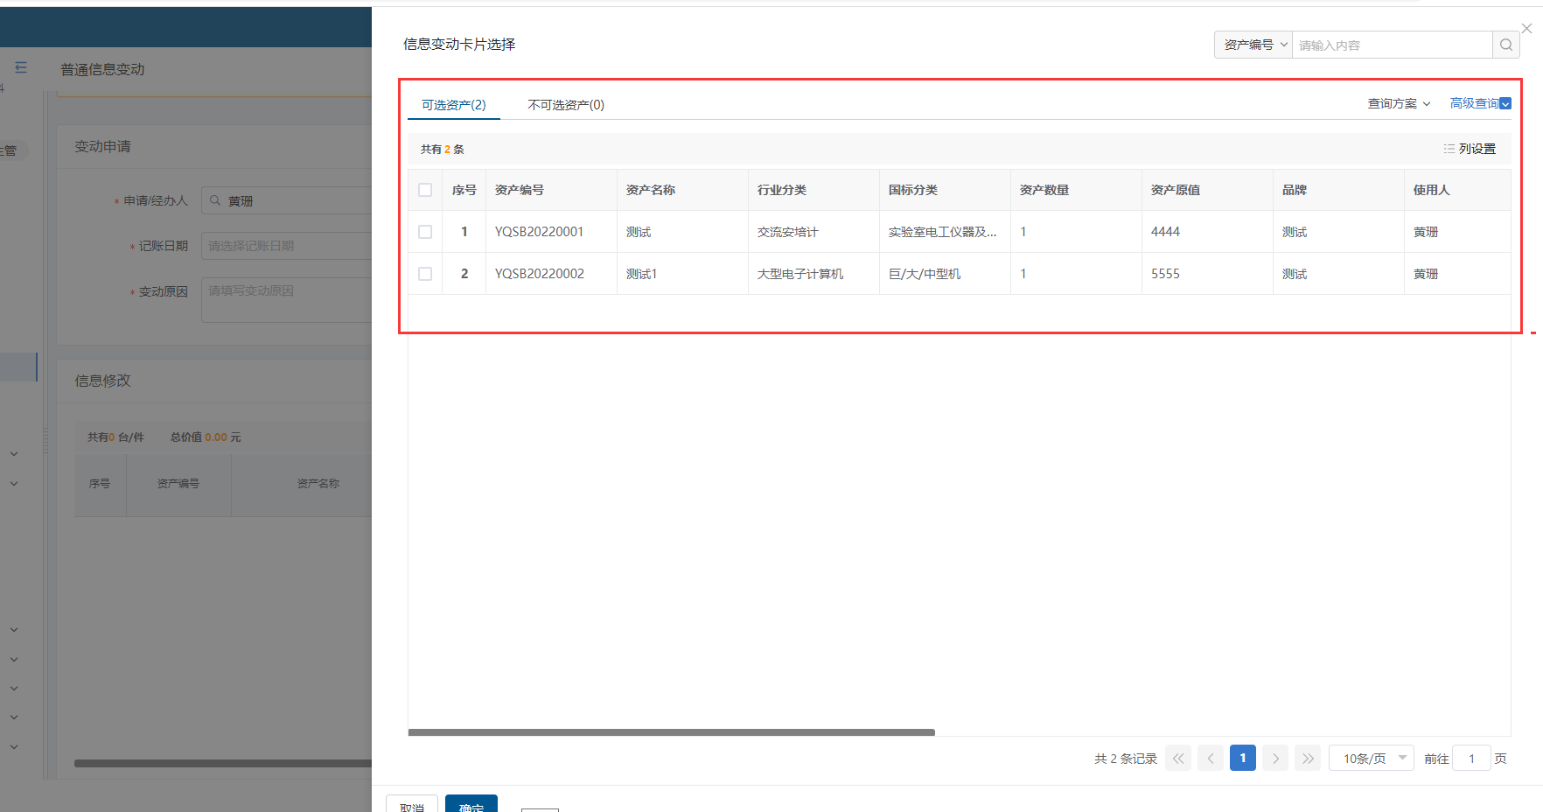

1. 选择卡片界面

第五步：选择卡片后，点击确认，完成卡片选择，如下图。

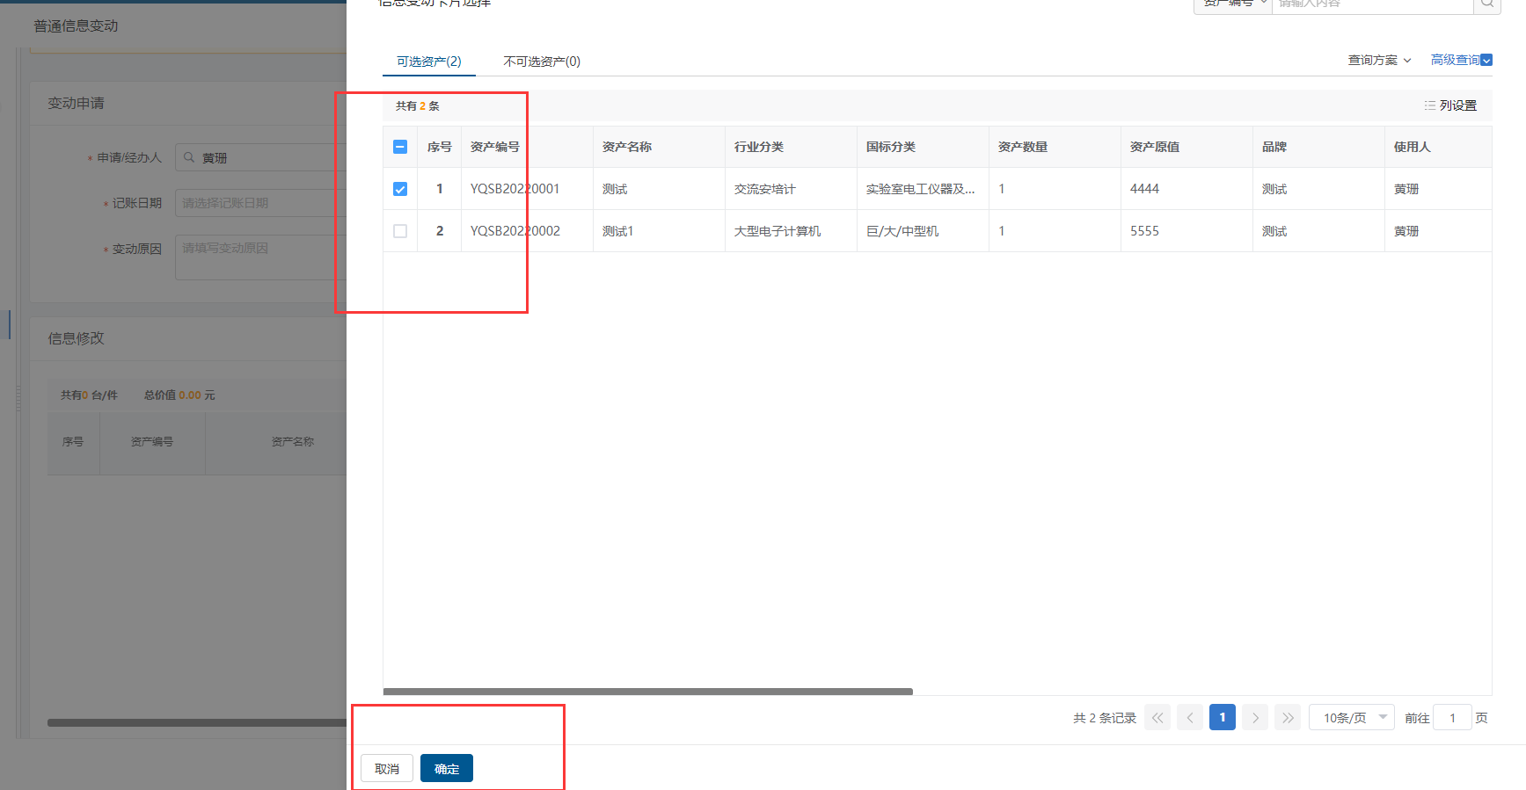

1. 选择卡片界面

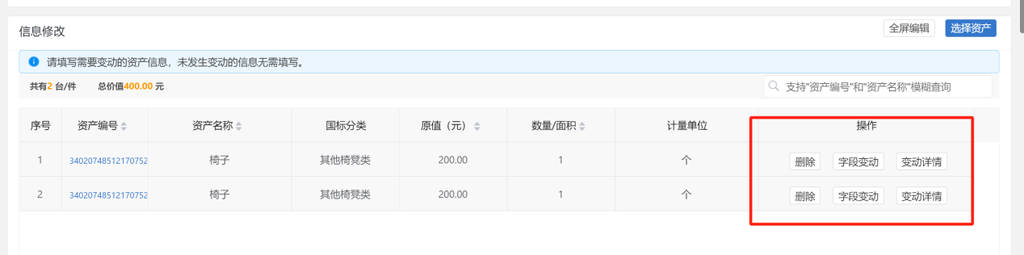

1. 完成卡片选择界面

**操作说明：**

* 点击删除按钮删除所选资产；
* 点击字段变动进入资产详情界面，修改字段；

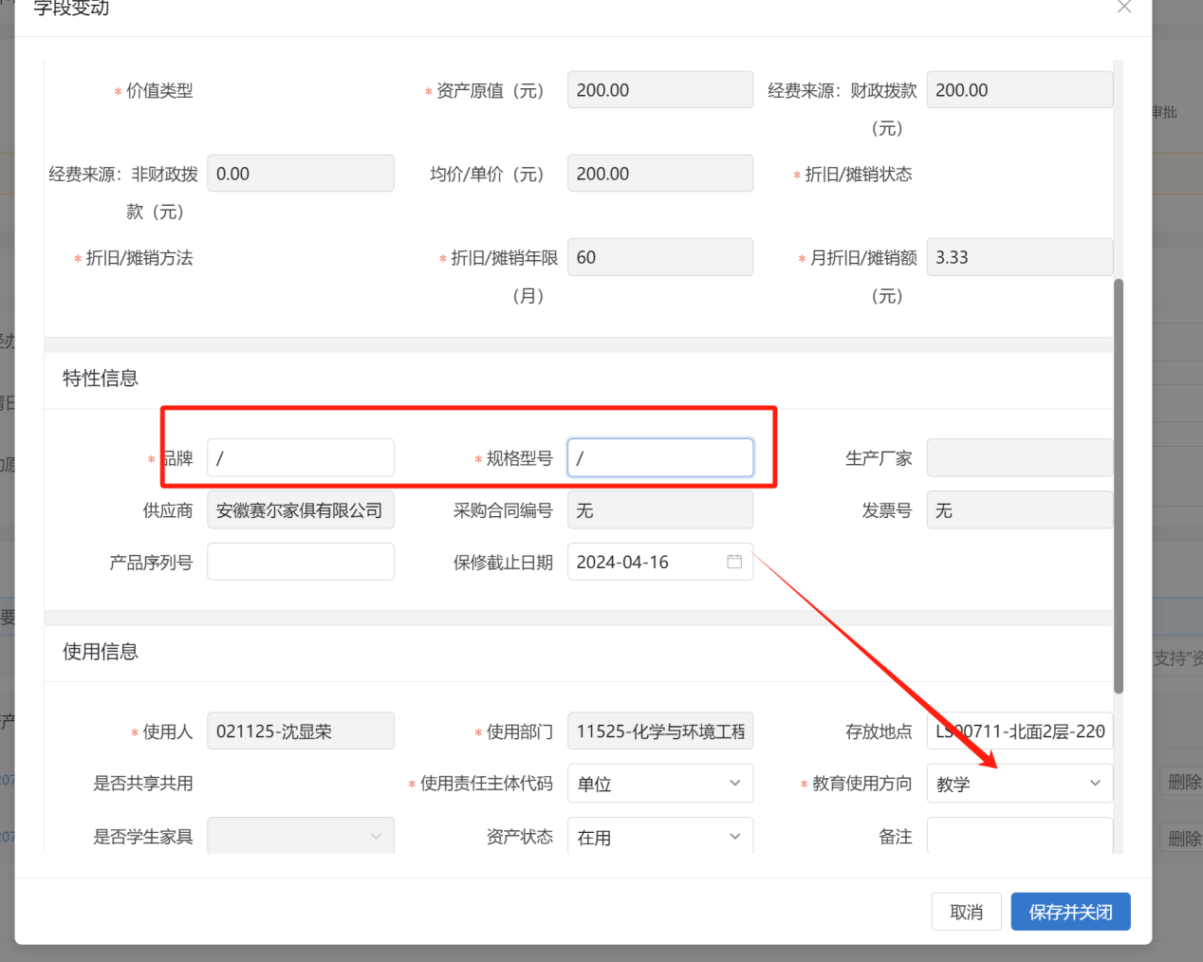

* 批量修改信息，点击全屏编辑；

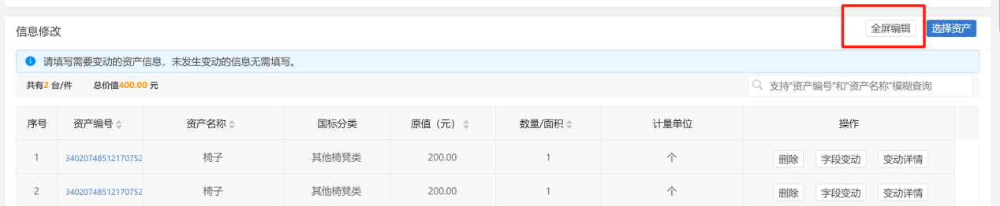

逐条修改或者点击表头图标修改整列信息

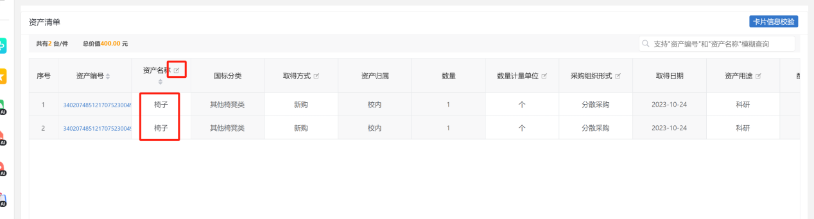

**第七步：**在支持材料界面，点击上传材料，如下图。

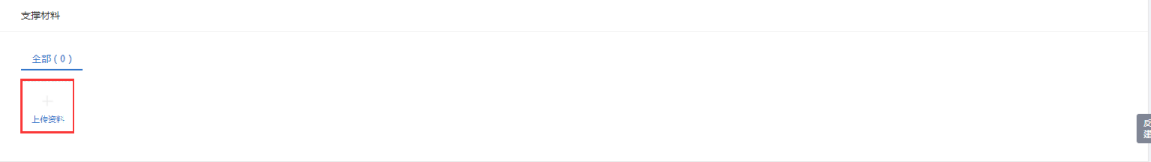

1. 支持材料界面

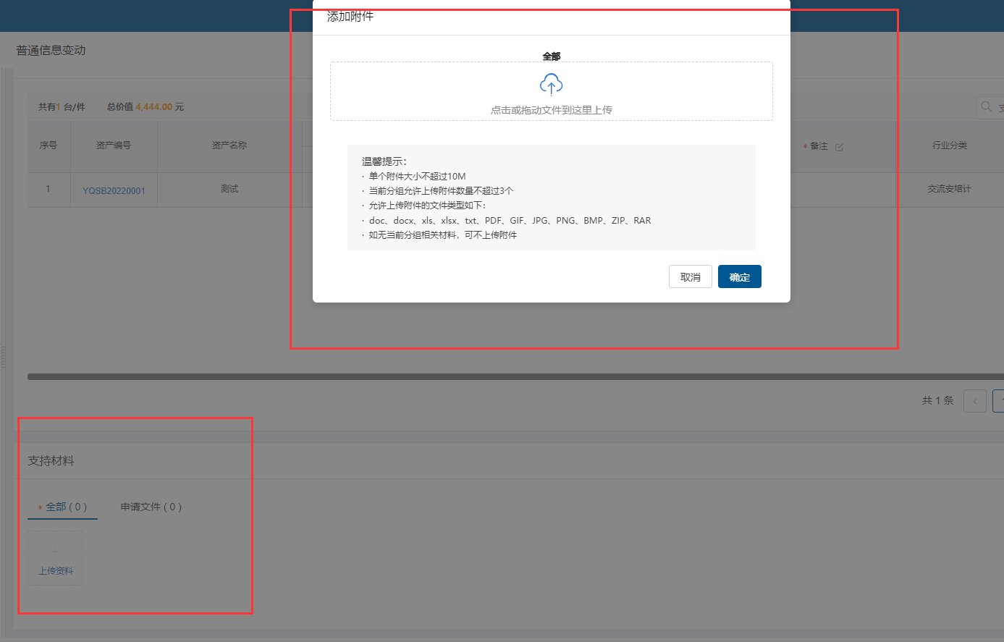

1. 上传支持材料界面

第八步：完善普通信息变动申请单，点击保存，如下图。

1. 普通信息变动单申请界面

**特殊说明：**

* **暂存：**在详情单界面点击暂存按钮，单据未进入流程中，支持修改，且在待修改页签展示

第九步：在弹出的普通信息变动-信息变动申请提交前确认页签，点击确认，完成普通信息变动申请，如下图。

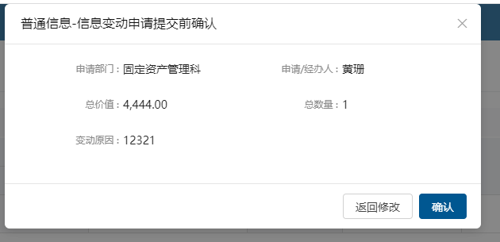

1. 普通信息变动确认

第十步：确认提交完成后，进入详情界面，如下图。

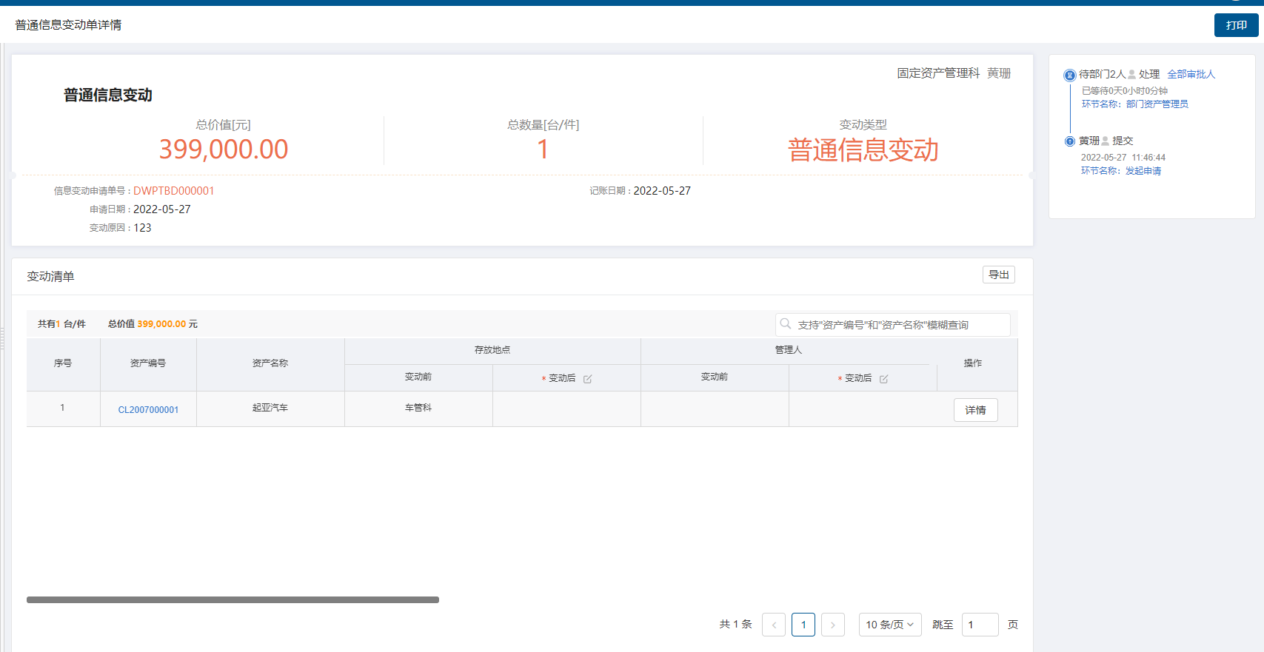

1. 普通信息变动单详情界面

### 查看历史信息变动单

点击信息变动，进入信息变动列表，如下图。

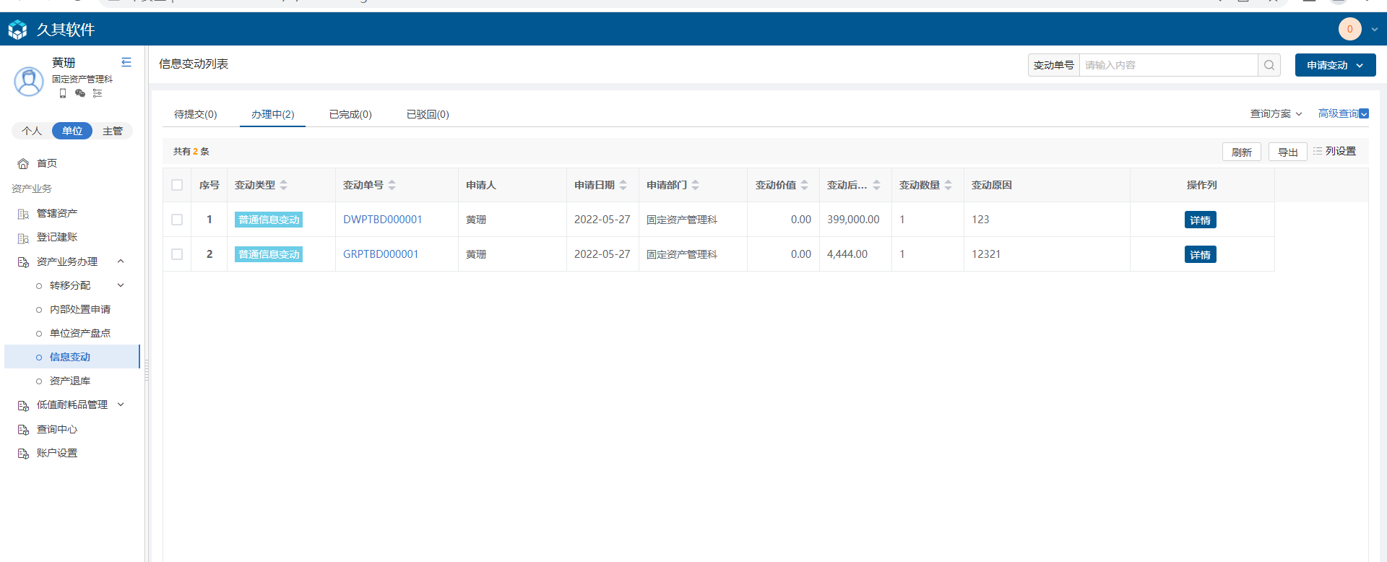

1. 查看重要信息变动历史单

**列表各页签说明：**

* **待提交：**暂存的申请单在待提交页签展示，能进行编辑和删除操作；
* **办理中：**流程中的申请单在办理中页签展示；
* **已完成：**审批完成的、终止办理的申请单在已完成页签展示；
* **已驳回：**已驳回的申请单在已驳回页签展示，能查看详情、重新办理、终止办理，
* 在待提交状态下,点击删除、编辑进行删除或者编辑暂存的申请单,
* 点击变动单号和详情,能够跳转到信息变动详情单；
* **信息变动类型：**普通信息变动、重要信息变动；

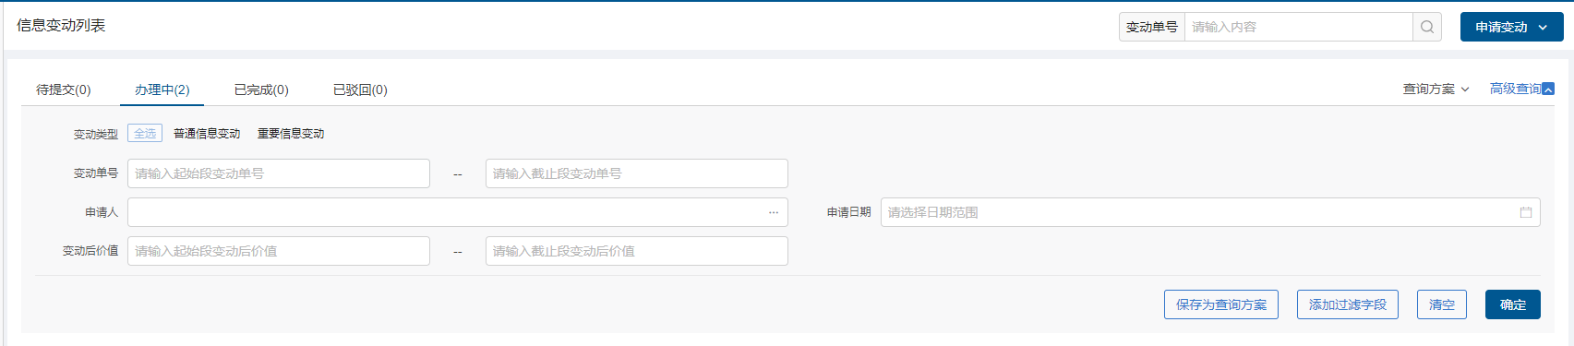

1. 单号查询及高级查询

**使用说明：**

* **变动单号：**变动号搜索框对变动单号进行精确和模糊搜索
* **高级查询：**点击高级查询展开左侧高级查询条件，根据需要录入查询条件点击确定，进行查询，点击清空，清空当前查询条件**添加过滤字段：**点击添加过滤字段，展开上方查询条件项，对高级查询条件进行调整；点击恢复默认，恢复高级查询条件至默认状态

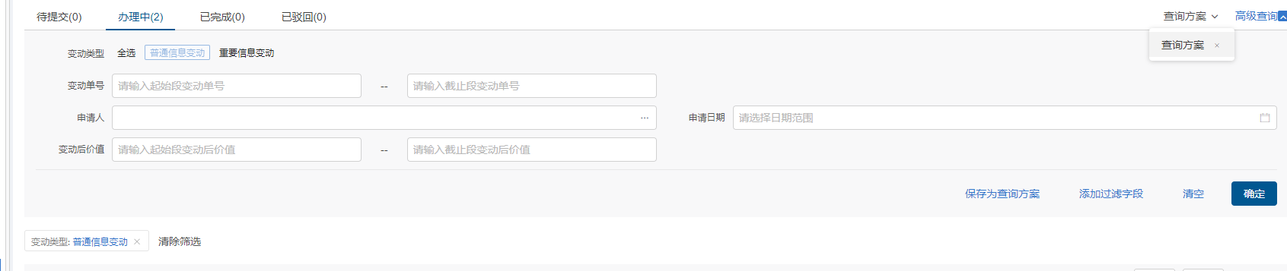

1. 保存为查询方案

**使用说明：**

* **保存为查询方案：**填写高级查询条件后，点击保存为查询方案，完善方案名称，即保存成功
* **查询方案：**点击查询方案即展示所有已保存查询方案，点击方案名称，即直接进行查询，点击方案后×号，即删除该方案

## 重要信息变动

### 业务介绍

因汇率、服务费用、合同执行等原因导致购买时的金额发生变化的资产，可以通过重要信息变动业务改变资产的价值。

**业务流程**

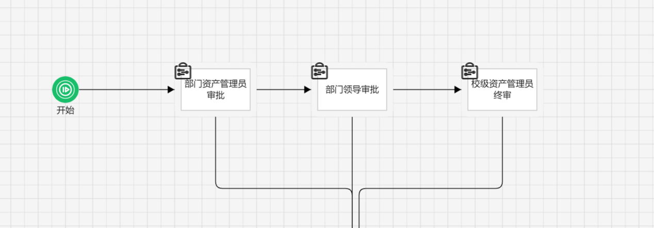

### 办理步骤

**部门资产管理员发起重要信息变动申请**

**第一步：**部门资产管理员点击资产业务办理-信息变动，进入信息变动列表界面，如下图。

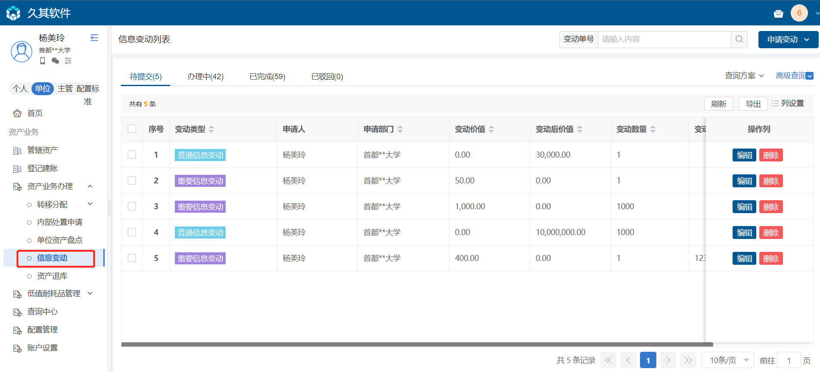

**第二步：**点击申请变动选择重要信息变动，进入重要信息变动界面，如下图

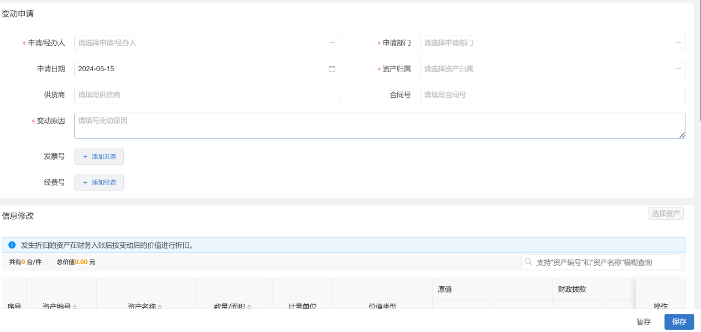

**第三步：**填写重要信息变动-变动申请，根据实际情况认真填写，如下图：

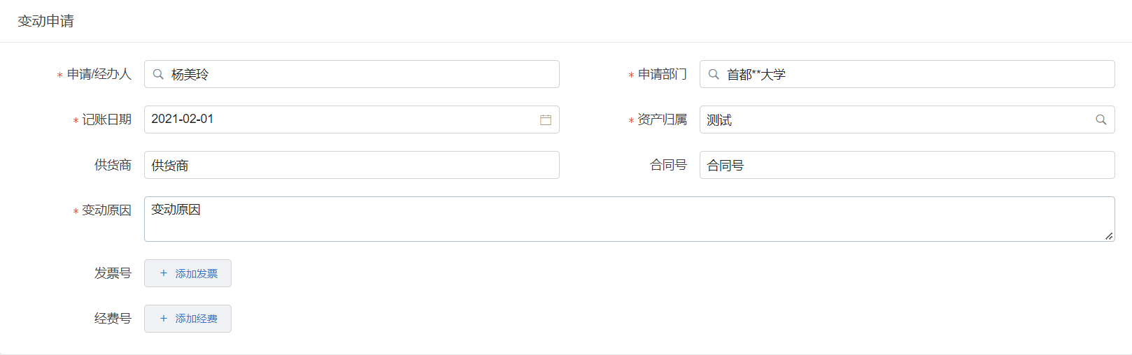

**填写说明：**

* 带*的项为必须填写的项。
* **申请经办人：**会根据登录用户自动带出。
* **申请部门：**根据登陆人所在部门自动带出。

**第四步：**点击选择资产，可以看到卡片选择界面,包含可选资产、不可选资产页签，可以直接输入资产编号或资产名称进行查询，选择需要变动的资产卡片，点击确定按钮如下图。

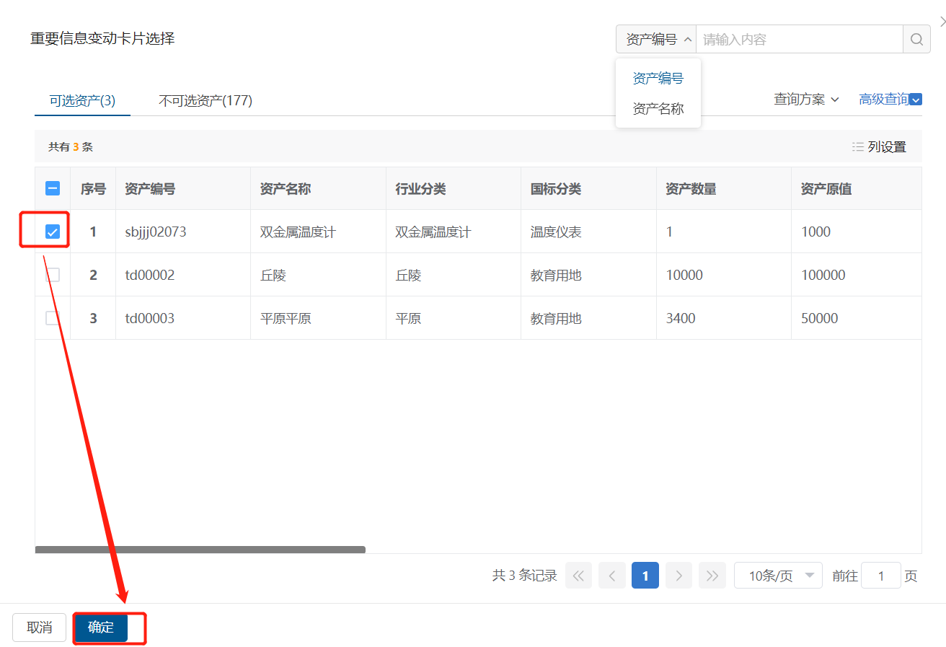 **第五步：**点击确定按钮后，填写变动后的原值、财政拨款、非财政拨款，如下图。

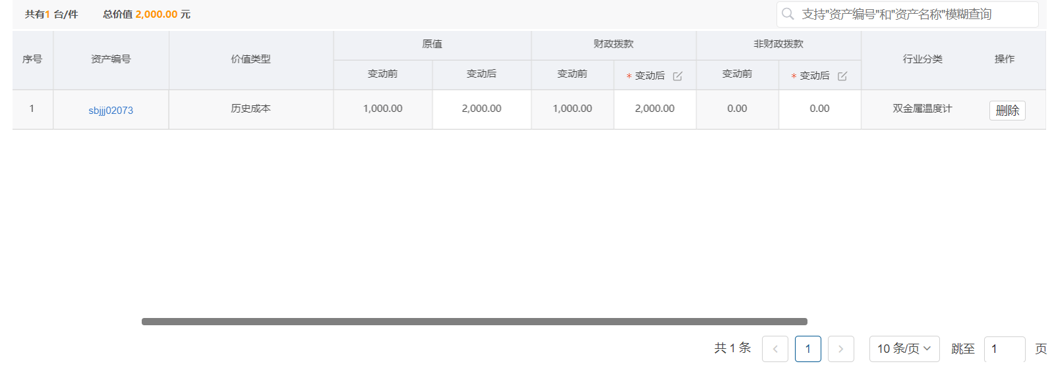

**第六步：**在支持材料中点击上传材料，上传完附件后点击确定按钮。

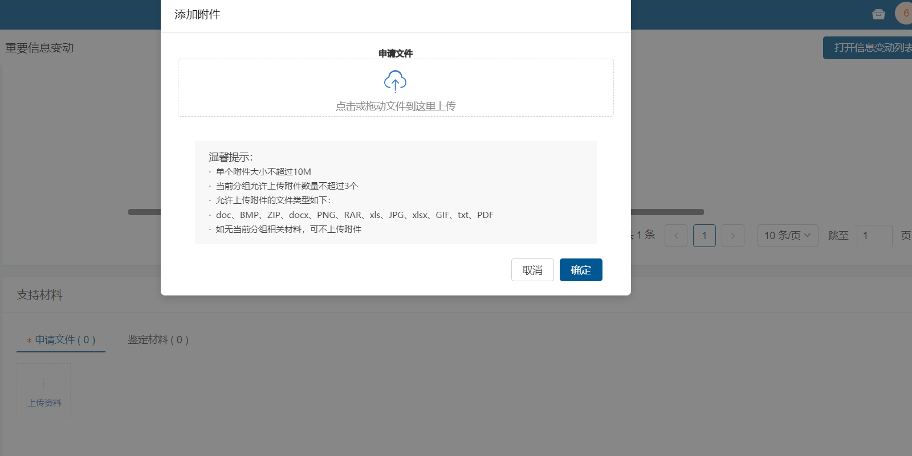

**填写说明：**

* **鉴定材料：** 根据实际情况，若有鉴定材料，点击上传资料，在弹出上传附件界面，任选一种方式进行上传。
* **权属证明：**根据实际情况，上传申请文件，点击上传资料，在弹出上传附件界面，任选一种方式进行上传。

**第七步：**完善信息后，点击暂存按钮进行暂存，点击右下角的保存，提交当前申请，如下图。

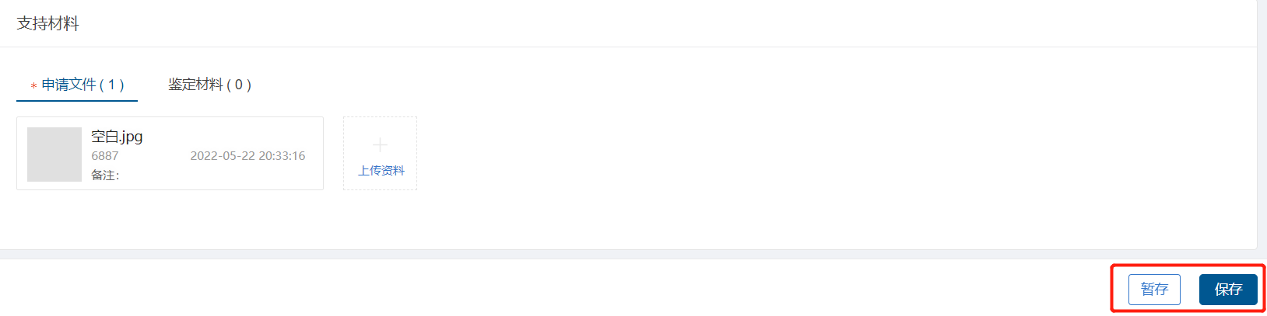

### 查看历史信息变动单

1. 第一步：部门资产管理员登录进系统后，点击信息变动，进入信息变动列表，点击各页签，可看到对应信息变动单，如下图。
2. 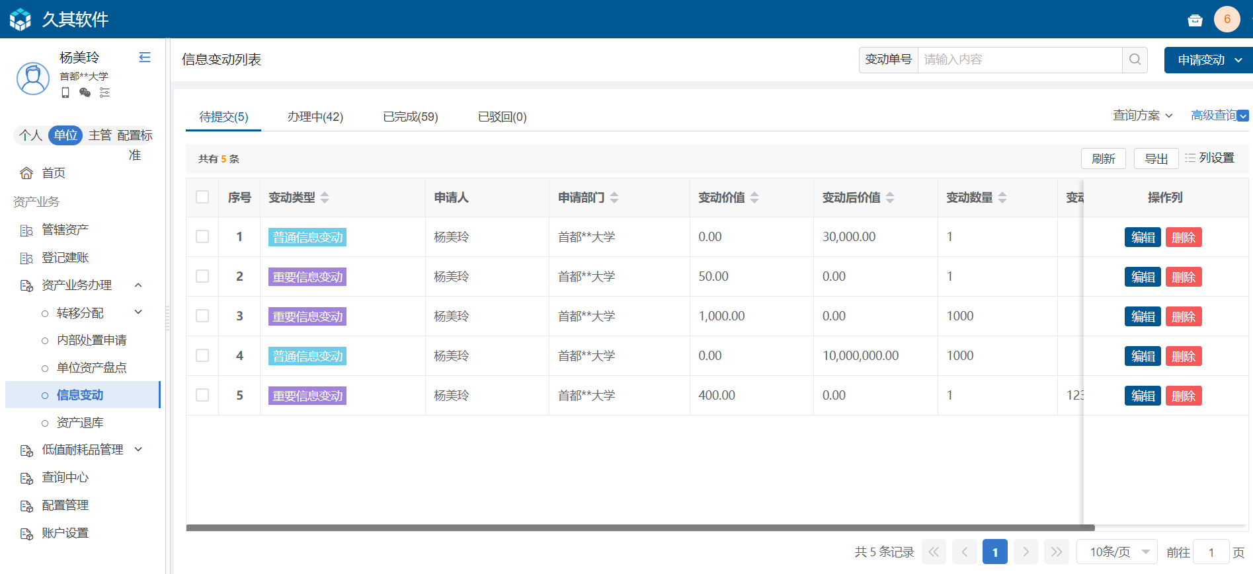

**列表说明：**

* **待提交**：展示的已暂存的信息变动申请单的数据，可进行编辑和删除操作。
* **办理中：**展示的已经提交的信息变动申请单。
* **已完成：**展示的是已提交且审核、审批流程全部完成或者终止办理的申请单，可查看详情。
* **已驳回：**已驳回的申请单在已驳回页签展示，能查看详情、重新办理、终止办理。

1. 第二步：点击申请单号和详情,能够跳转到信息变动单详情界面，如下图。

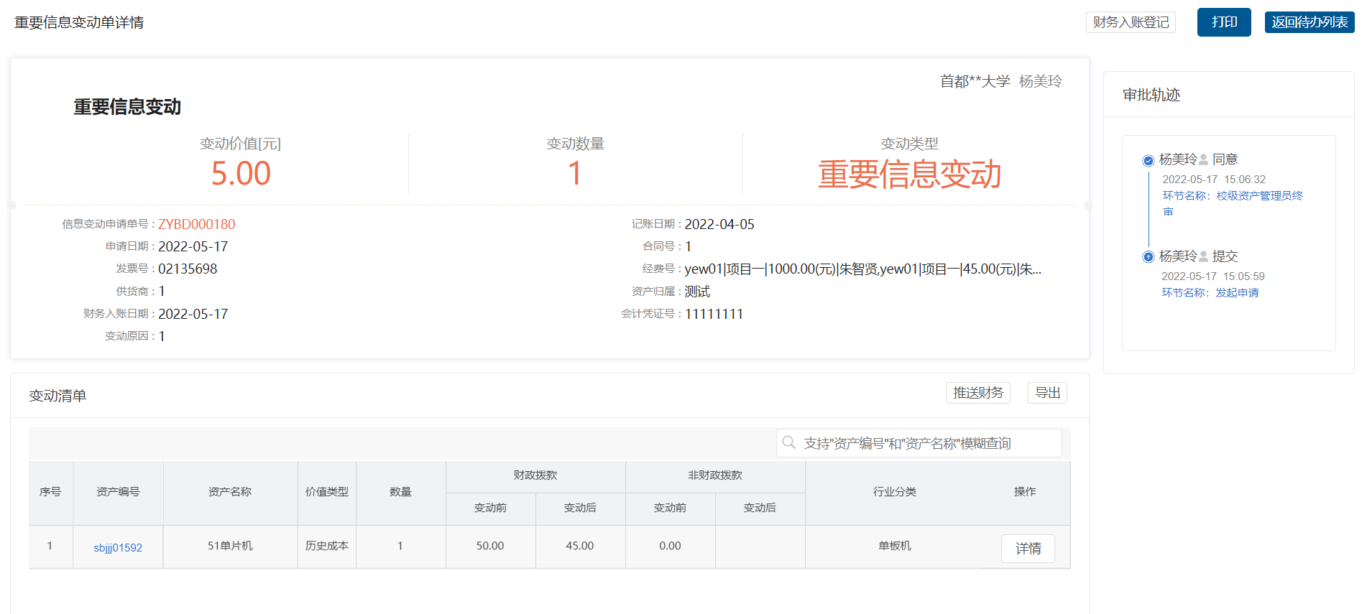

1. 第三步：在信息变动列表中，可通过高级查询筛选单据，如下图。

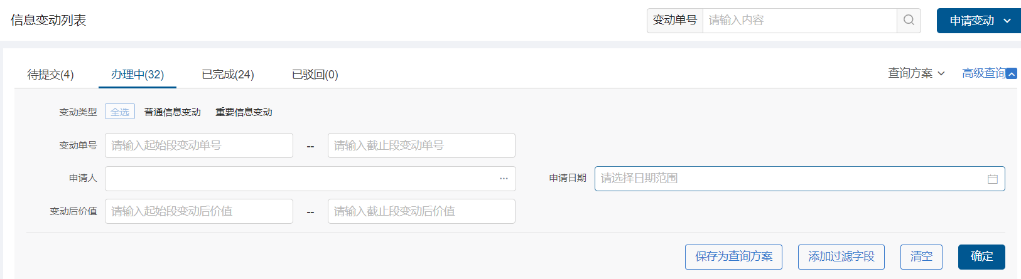

**使用说明：**

* **变动单号：**变动单号搜索框对信息变动单号进行精确和模糊搜索。
* **高级查询：**点击高级查询展开左侧高级查询条件，根据需要录入查询条件点击确定，进行查询，点击清空，清空当前查询条件。
* **添加过滤字段：**点击添加过滤字段，展开上方查询条件项，对高级查询条件进行调整；点击恢复默认，恢复高级查询条件至默认状态。
* **保存为查询方案：**填写高级查询条件后，点击保存为查询方案，完善方案名称，即保存成功。

**查询方案：**点击查询方案即展示所有已保存查询方案，点击方案名称，即直接进行查询，点击方案后×号，即删除该方案。

## 资产处置

### 业务介绍

达到固定资产折旧年限，符合下列条件之一，可以申请报废：

* 严重损坏，不能使用且无修复价值；
* 严重损坏，虽能修复，但维修成本过高；
* 技术指标已达不到使用要求，不能满足教学、科研等工作需要；
* 耗能高、效率低、故障率高，已属淘汰产品且不适于继续使用；
* 存在严重安全隐患；
* 其他原因。

### 业务流程

1、资产所有人根据资产情况填写校内资产申请单。

2、部门领导审批、校级资产管理员审批。

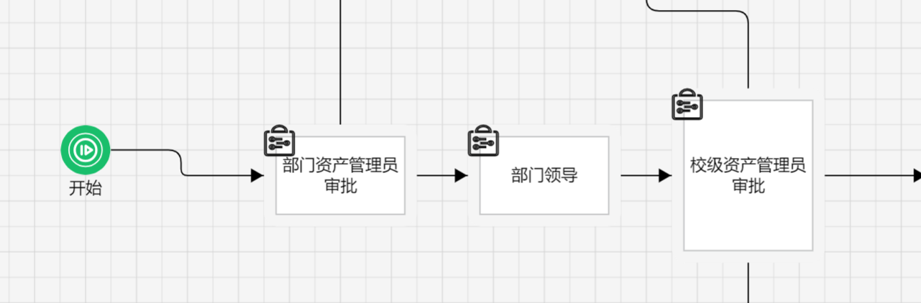

1. 资产处置流程图

### 办理步骤

**部门资产管理员发起资产处置申请**

1. 第一步：部门资产管理员点击内部处置申请，进入校内处置申请单列表界面，如下图。

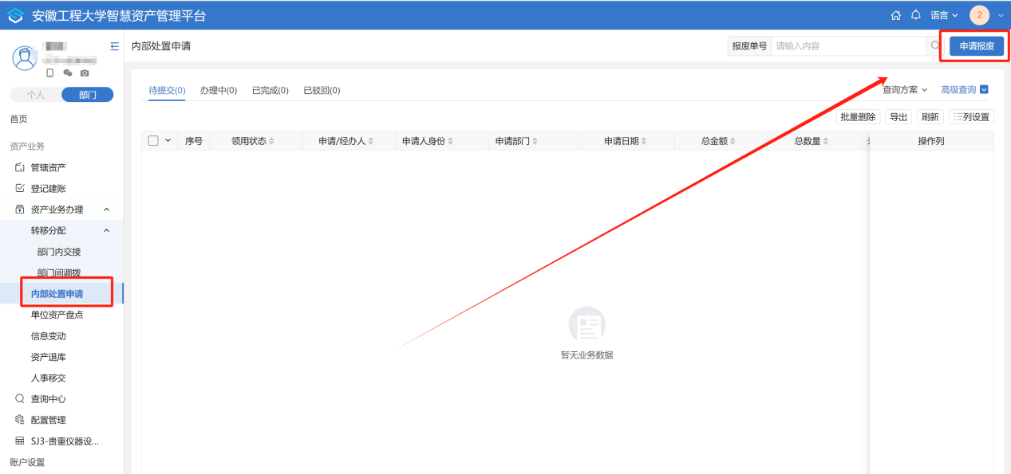

**第二步：**点击申请资产报废，进入校内处置申请界面，如下图

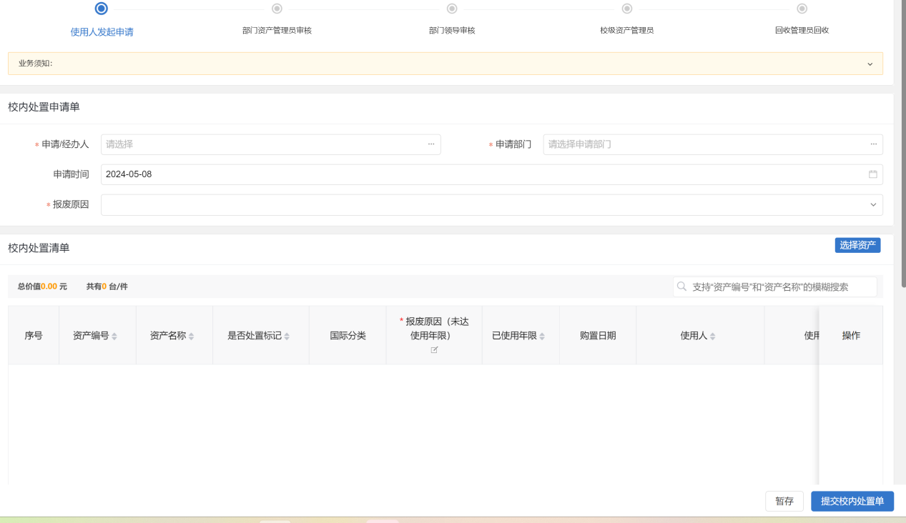

**第三步：**填写基本情况，一定要根据发票等材料信息及实际情况认真填写，如下图：

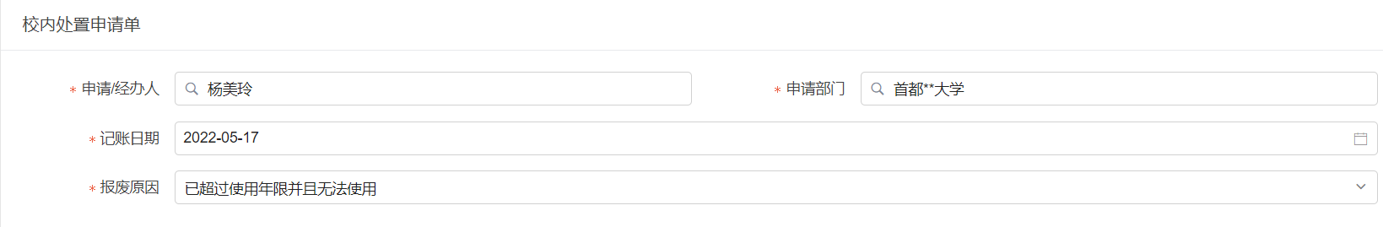

**填写说明：**

* 带*的项为必须填写的项。
* **申请经办人：**会根据登录用户自动带出。
* **申请部门：**根据登陆人所在部门自动带出。
* **申请日期：**默认为当前日期。
* **报废原因：**下拉选择。

1. 第四步：点击选择资产，可以看到校内处置卡片选择界面,包含可选资产、标记资产、不可选资产页签，可以直接输入资产编号或资产名称进行查询，选在需要处置的资产卡片，点击确定按钮如下图。

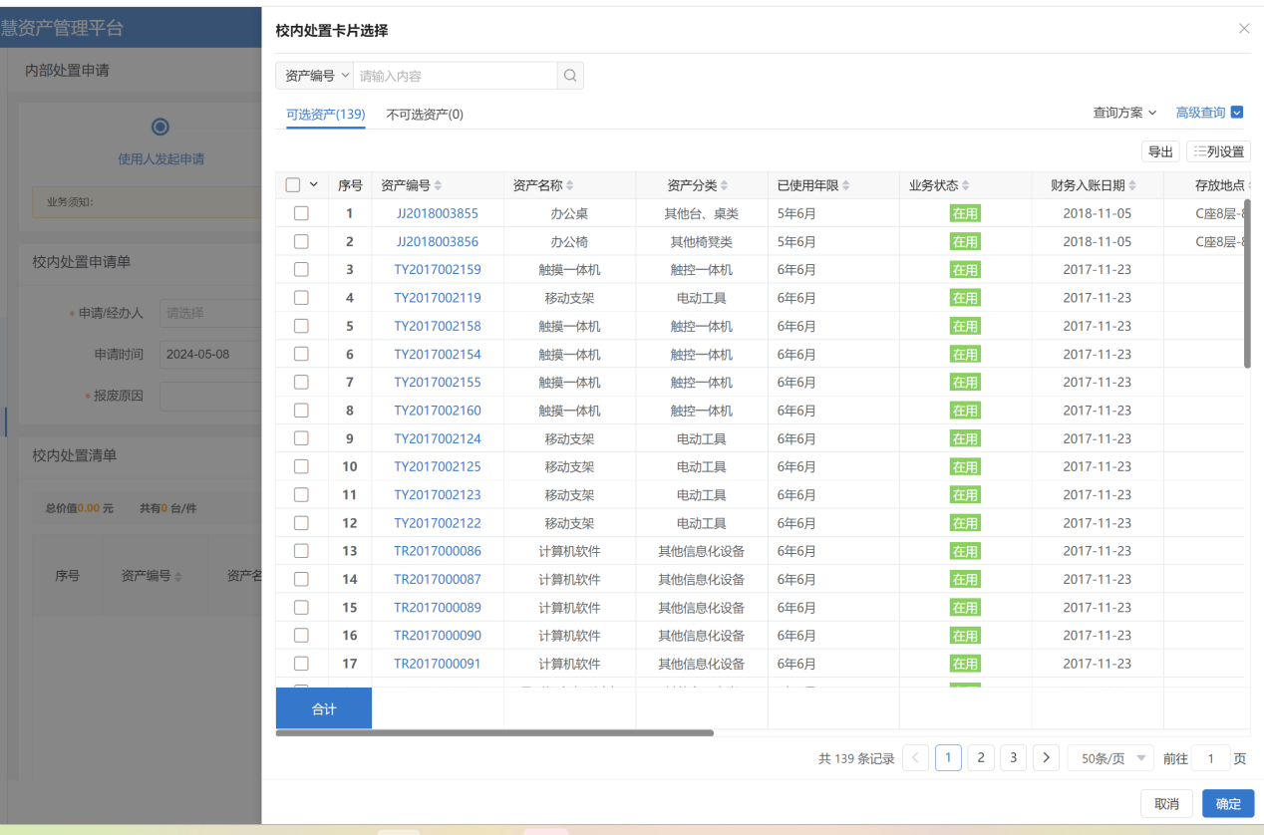 **第五步：**点击确定按钮后，资产未达使用年限需要填写报废原因，如下图。

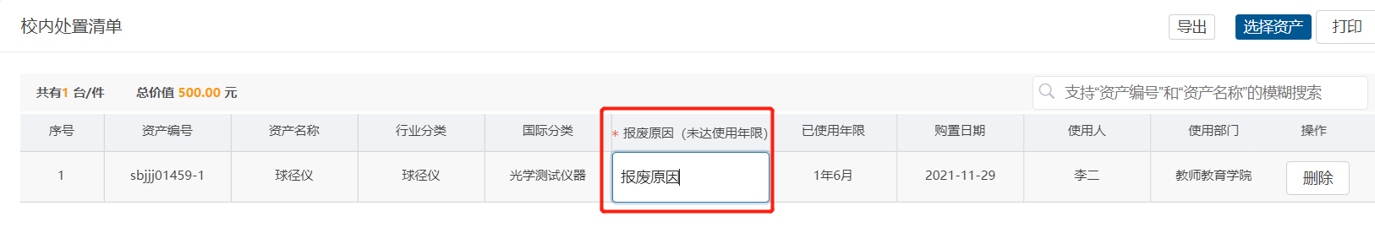

1. 第六步：在支持材料中点击上传材料，上传完附件后点击确定按钮。

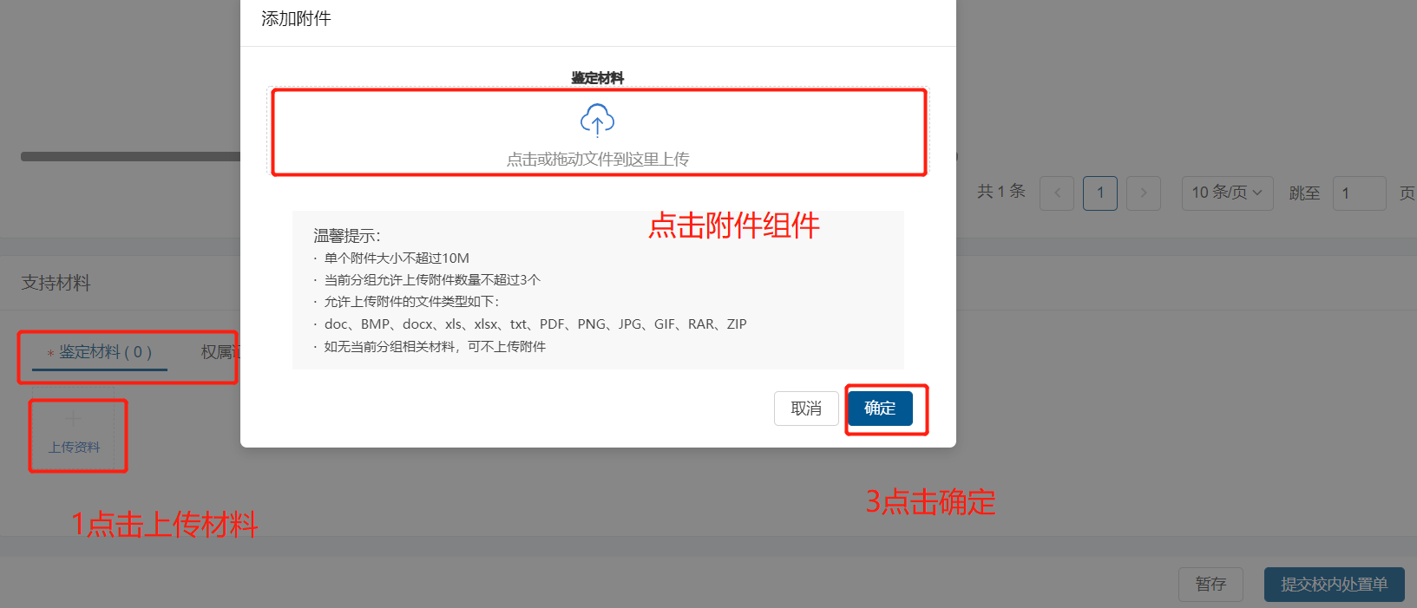

**填写说明：**

* **鉴定材料：** 根据实际情况，若有鉴定材料，点击上传资料，在弹出上传附件界面，任选一种方式进行上传。
* **权属证明：**根据实际情况，若有权属证明，点击上传资料，在弹出上传附件界面，任选一种方式进行上传。
* **可行性分析报告：**根据实际情况，若有可行性分析报告，点击上传资料，在弹出上传附件界面，任选一种方式进行上传。
* **内部决议（会议纪要）：**根据实际情况，若有内部决议（会议纪要），点击上传资料，在弹出上传附件界面，任选一种方式进行上传。
* **报废鉴定表：**根据实际情况，若有报废鉴定表，点击上传资料，在弹出上传附件界面，任选一种方式进行上传。

**第七步：完善信息后，点击暂存按钮进行暂存**，点击右下角的提交校内处置单，提交当前申请，如下图。

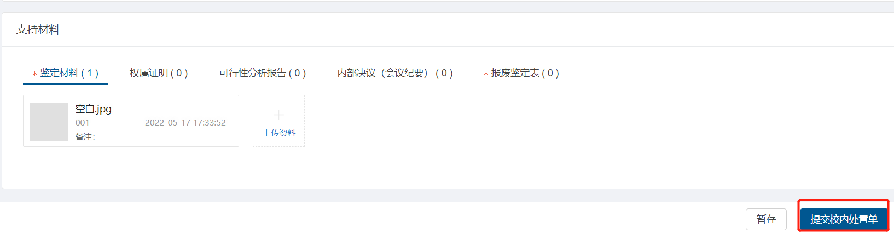

**第八步：**提交申请后，会出现校内处置申请确认界面，确认信息无误后，提交校内处置申请，等待上级部门审核，如下图。

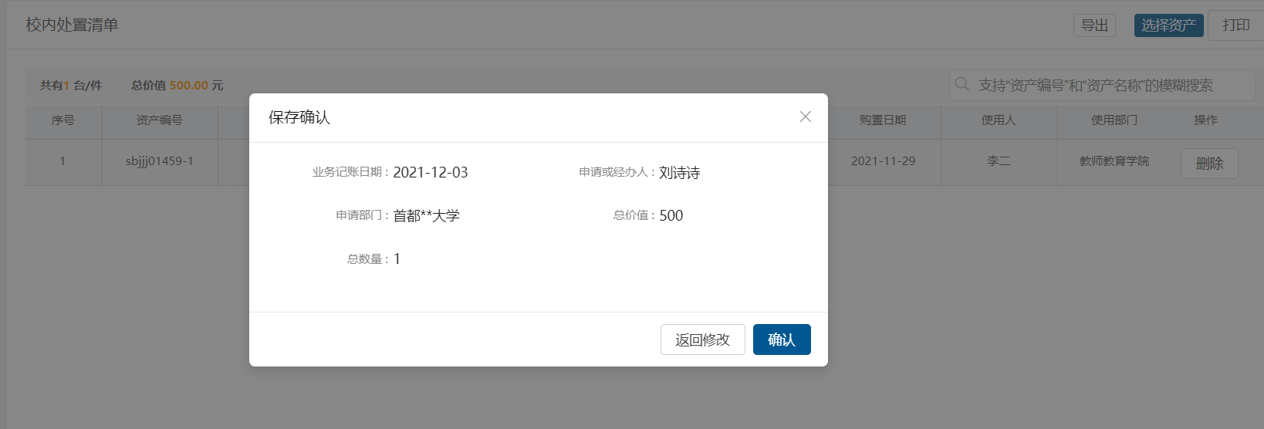

### 查看历史处置单

1. 第一步：部门资产管理员登录进系统后，点击内部处置申请，进入校内处置申请单列表，点击各页签，可看到对应校内处置申请单，如下图。
2. 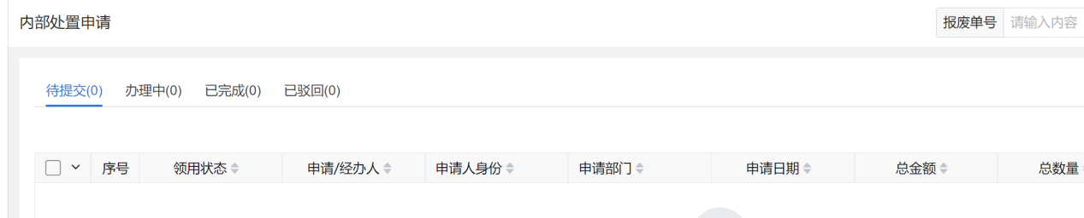

**列表说明：**

* **待提交**：展示的已暂存的校内处置申请单的数据，可进行编辑和删除操作。
* **办理中：**展示的已经提交的校内处置申请单。
* **已完成：**展示的是已提交且审核、审批流程全部完成或者终止办理的申请单，可查看详情。
* **已驳回：**已驳回的申请单在已驳回页签展示，能查看详情、重新办理、终止办理。

1. 第二步：点击申请单号和详情,能够跳转到验收单详情界面，如下图。

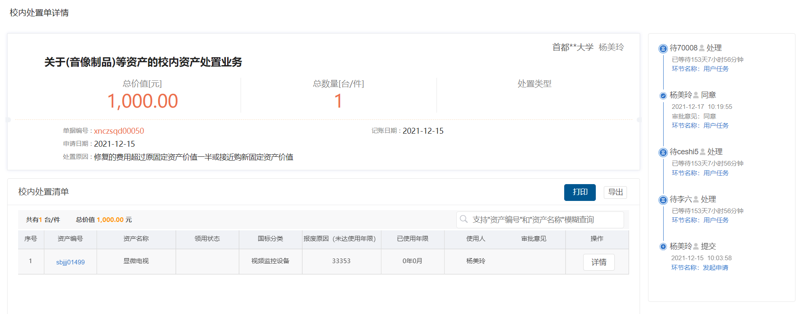

1. 第三步：在校内处置申请单列表中，可通过高级查询筛选单据，如下图。

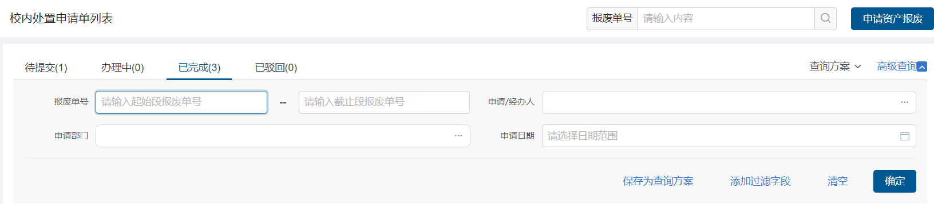

**使用说明：**

* **报废单号：**报废单号搜索框对校内处置申请单单号进行精确和模糊搜索。
* **高级查询：**点击高级查询展开左侧高级查询条件，根据需要录入查询条件点击确定，进行查询，点击清空，清空当前查询条件。
* **添加过滤字段：**点击添加过滤字段，展开上方查询条件项，对高级查询条件进行调整；点击恢复默认，恢复高级查询条件至默认状态。

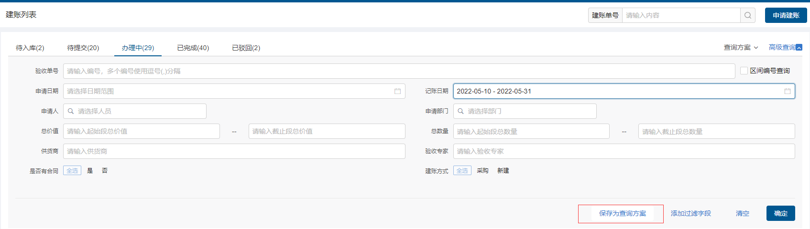

**使用说明：**

* **保存为查询方案：**填写高级查询条件后，点击保存为查询方案，完善方案名称，即保存成功。
* **查询方案：**点击查询方案即展示所有已保存查询方案，点击方案名称，即直接进行查询，点击方案后×号，即删除该方案。

## 业务审批

1、首页上方为待办事项页签，点击待办事项进入审批列表界面；

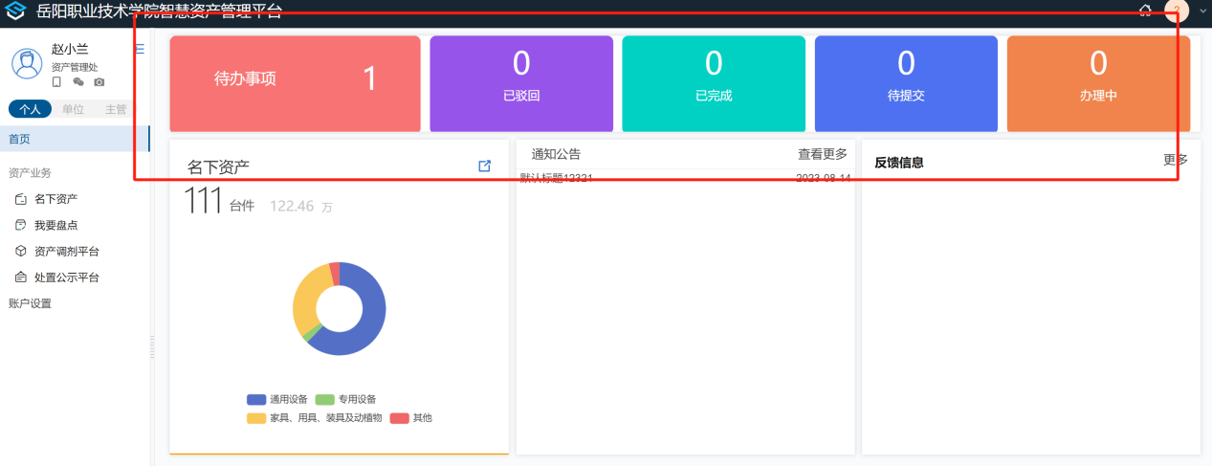

2、点击【处理】按钮进入审批界面

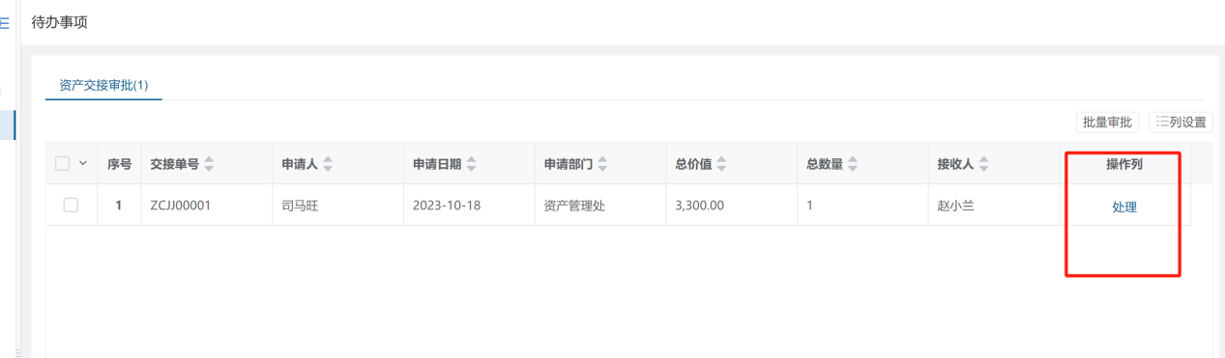

3、输入审批意见，点击【同意】或【驳回】

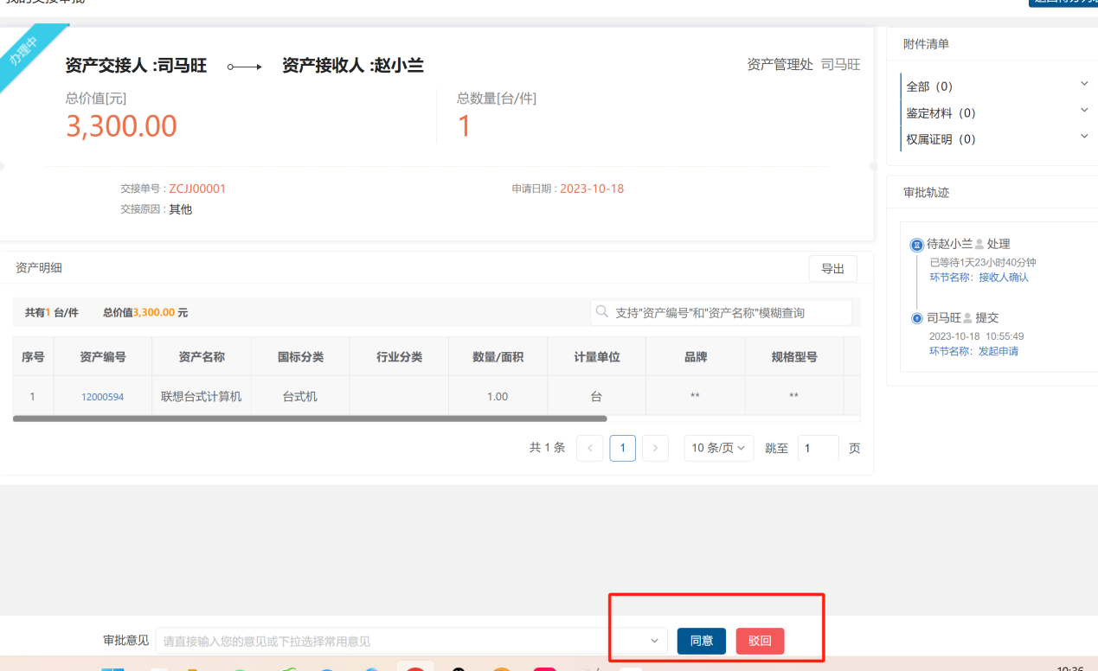

## 账户设置

### 功能概述

账户设置功能主要包括基本信息、账户安全功能。基本信息功能用来查看单位的基础信息；账户安全功提供了对密码修改操作。

### 操作步骤

**第一步：**部门资产管理员登录系统，点击账户设置—基本信息进入基本信息界面，如下图。

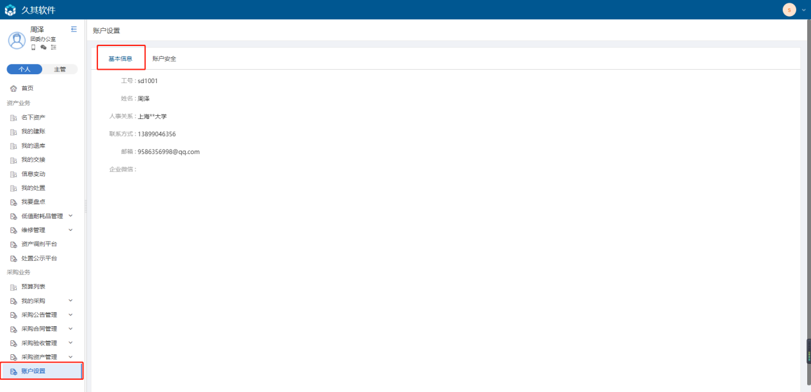

**第二步：**点击账户安全页签，进入账户安全界面，如下图。

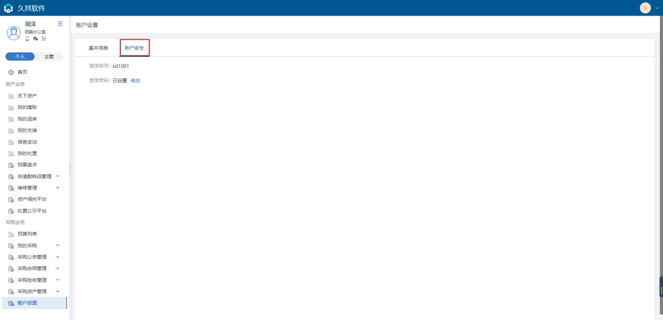

**第三步：**点击登录密码中的修改按钮，进入修改界面，输入新密码，确认密码后，点击确认即可，如下图。

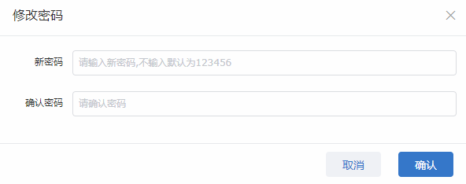

**注意：**

* 修改密码：修改密码成功后，退出系统再次登陆时，需使用新密码